
Департамент маркетинга и анализа


Краснодар, Ярославская, 115

Книга Продукта
10.2022 г.

Оглавление
Местоположение 4
Общее описание 4
Основные факторы 5
Генеральный план участка 8
Этапность развития проекта 8
Технико-экономические показатели 9
Общие показатели 9
ТЭП объектов 1-го этапа строительства 9
ТЭП объектов 2-го этапа строительства 10
ТЭП объектов 3-го этапа строительства 12
Конструктивные и объемно-планировочные решения 14
Литер 1 14
Литер 2, 3, 4 15
Литер 5 15
Литер 6, 7 16
Литер 8 17
Литер 9 17
Этажность и высота этажей 18
Архитектурные решения 20
Фасадные решения 20
Паркинг 20
Территория и благоустройство 24
Входная группа 32
Описание жилой зоны проекта 36
Квартирограмма 36
Планы этажей 37
Литер 1 37
Литер 2, 3, 4 37
Литер 5 38
Литер 6, 7 38
Литер 8 39
Отделка квартир 40
Коммерция 40
Литер 1 40
Литер 2, 3, 4 40
Литер 5 40
Литер 6, 7 41
Литер 8 41
Имидж и позиционирование проекта 42
Позиционирование проекта 42
УТП проекта и акценты для продвижения 43
Целевая аудитория проекта 44

Местоположение

Общее описание
Участок для строительства многоэтажного жилого комплекса расположен в Прикубанском внутригородском округе города Краснодара, по ул. Ярославская, 115.
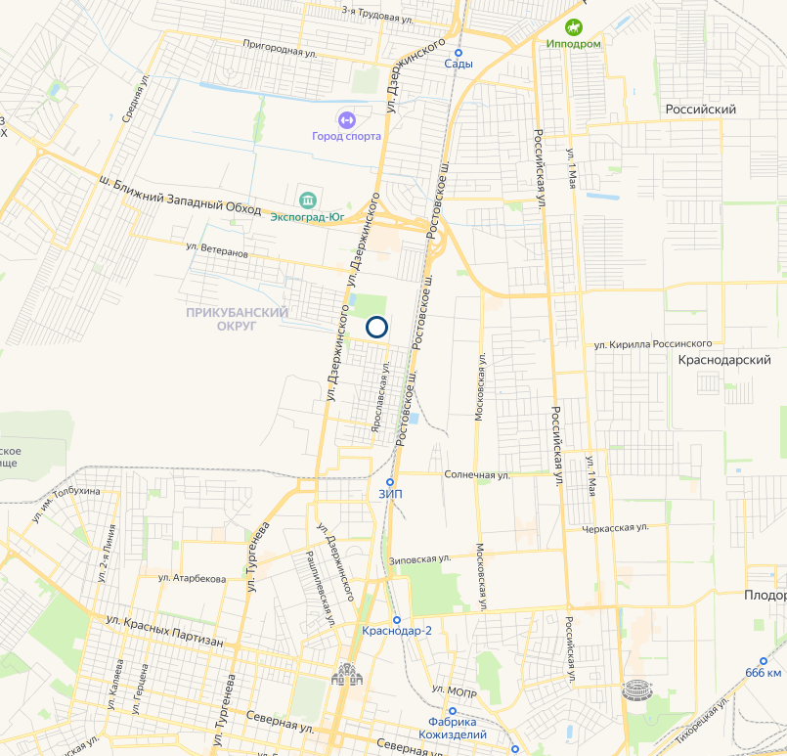
Основные транспортные магистрали
Условные обозначения:
Ул. Красная
Ростовское шоссе
Ул. Дзержинского
Ул. Тургенева
Ул. Ближний Западный Обход
Жилой комплекс Небо
Рисунок 1.Ситуационный план земельного участка.
Кадастровый номер участка 23:43:0128002:24. По карте градостроительного зонирования территории муниципального образования город Краснодар участок находится в зоне в зоне Ж-4-1. Зона застройки многоэтажными жилыми домами (высотой здания не более 50 м). В соответствии с «Правилами землепользования и застройки на территории муниципального образования город Краснодар» в основные виды разрешенного строительства входит вид разрешенного использования: 2.6. Многоэтажная жилая застройка (высотная застройка)
Площадь земельного участка — 5,58 га.
Участок расположен внутриквартально, на первой линии ул. Ярославская.
Расстояние до центра города ~6,5 км (около 20 мин. езды на автомобиле), до Ж/Д вокзала «Краснодар» ~11 км (около 40 мин. езды на автомобиле), до аэропорта Краснодар – 22 км (около часа езды на автомобиле).
На участке находятся строения и инженерные сети, подлежащие демонтажу и, частично, переносу.
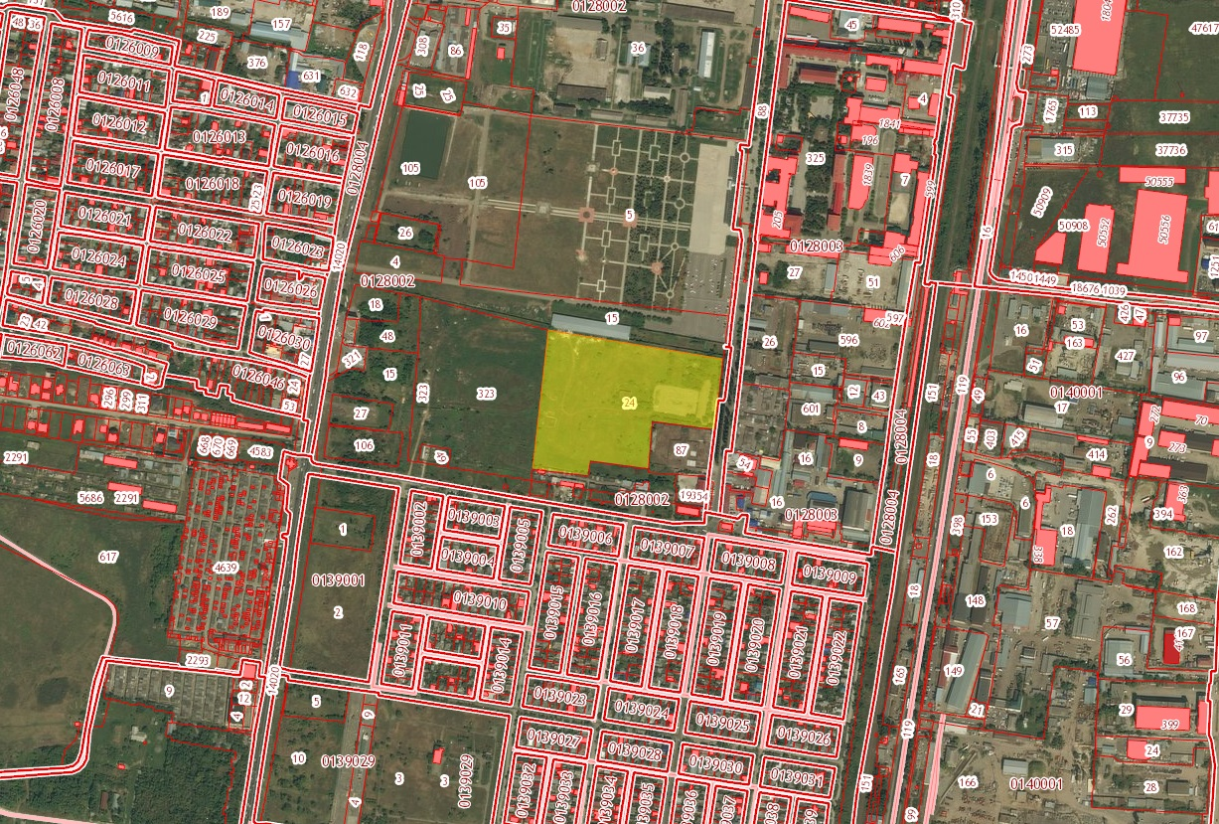
Рисунок 2. Расположение исследуемого участка на фрагменте публичной кадастровой карты.

Основные факторы
Земельный участок ЖК «Небо» граничит со следующими объектами:
- с севера – территорией Краснодарского университета МВД;
- с востока – территорией Краснодарского высшего военного училища;
- с юга – боксовыми гаражами, за которыми проходит улица Грибоедова;
- с юго-запада – территорией жилого комплекса «Рич Хаус»;
- с запада – ул. Ярославской.
Плотность окружающей застройки низкая, так как в локации преобладает частный жилой фонд и есть только один высотный ЖК. В районе проекта имеются все необходимые объекты социально-бытовой инфраструктуры. Главной точкой притяжения локации является торгово-развлекательный центр «Красная площадь».

Таблица 1. Анализ факторов местоположения.
Анализ окружающей застройки
Имидж района для проживания | Исследуемый лот расположен в северной части г. Краснодар, мкр. 9-й километр. Имидж для жилой недвижимости оценивается как привлекательный.
Характер окружающей застройки | Плотность застройки непосредственного окружения – высокая, этажность – преимущественно малая, частный сектор. В непосредственном окружении расположено множество предприятий транспортного обслуживания.
Окружение с отрицательным влиянием | Отсутствует.
Окружение с положительным влиянием | Парк им. 300-летия полиции России
Развитость социально-бытовой инфраструктуры | Социальная инфраструктура развита умеренно: социальные объекты присутствуют в локации вне шаговой доступности (2 школы – 2-2,5 км, 2 детских сада – 2-2,3 км; поликлиника – 2,5 км).  Коммерческая инфраструктура развита: в 300 м находится супермаркет «Магнит», на расстоянии 2,6 км - ТРЦ «Красная Площадь» (8 минут езды на автомобиле). Для жилой недвижимости данный фактор является существенным и положительным.
Транспортная доступность
Автомобильная доступность и подъездные пути | Автомобильная доступность оценивается как высокая. В 2,5 км от территории находится транспортная развязка, позволяющая выехать на крупные транспортные магистрали города, такие как Западный обход, Ростовское шоссе, Петра Метальникова. Подъезд к территории осуществляется по асфальтированной двухполосной дороге хорошего качества.
Пассажирская доступность | Средняя. На расстоянии 300 м находятся 2 остановки общественного транспорта (ост. «Университет МВД») с пятью маршрутами. Данный фактор существенно положительно влияет на удобство проживания.
Пешеходная доступность | Высокая. В районе расположения проекта и непосредственно вдоль его границ выполнено благоустройство пешеходных зон и тротуаров.
Транзитный трафик у границ | Низкий. Проезд по улице Ярославская ограничен территорией университета МВД и шлагбаумом - в 120 м от границ территории проекта улица заканчивается тупиком. Трафик обеспечен жильцами ЖК «Рич Хаус» и владельцами ГСК №60, расположенного напротив территории проекта.  С одной стороны, это снижает потенциальный товарооборот будущих владельцев коммерческой недвижимости, с другой – обеспечивает тишину и приватность окружения, а также более высокую безопасность для пешеходов.
Видовые характеристики
Оценка видовых характеристик | Более привлекательные с северо-западной стороны комплекса – вид на парк, территорию военного училища им. С.М. Штеменко, ул. Дзержинского; нейтральные – с юго-восточной стороны – вид на соседний ЖК «Рич Хаус», гаражный кооператив, частный жилой сектор. Видовые характеристики в целом можно охарактеризовать как нейтральные.
Визуальная доступность
Оценка визуальной доступности | Низкая. Будущий проект будет просматриваться только с улиц вдоль границ участка- ул. Грибоедова и ул. Ярославской. Визуальная доступность с ул. Дзержинского ограничена сложившейся застройкой.
Местоположение проекта характеризуется положительными параметрами для постоянного проживания. В локации проекта сосредоточена частная застройка, МЖС не развито – в непосредственном окружении проекта из объектов многоэтажного жилищного строительства есть только ЖК «Рич Хаус». Таким образом, давление от плотности и высотности МЖС, характерное для многих проектов комплексной застройки жилых районов города, отсутствует. При этом локация активна с точки зрения социальной и коммерческой деятельности. Трафик непосредственно у границ участка низкий, что избавит будущих жильцов комплекса от посторонних посетителей и внешнего шума.
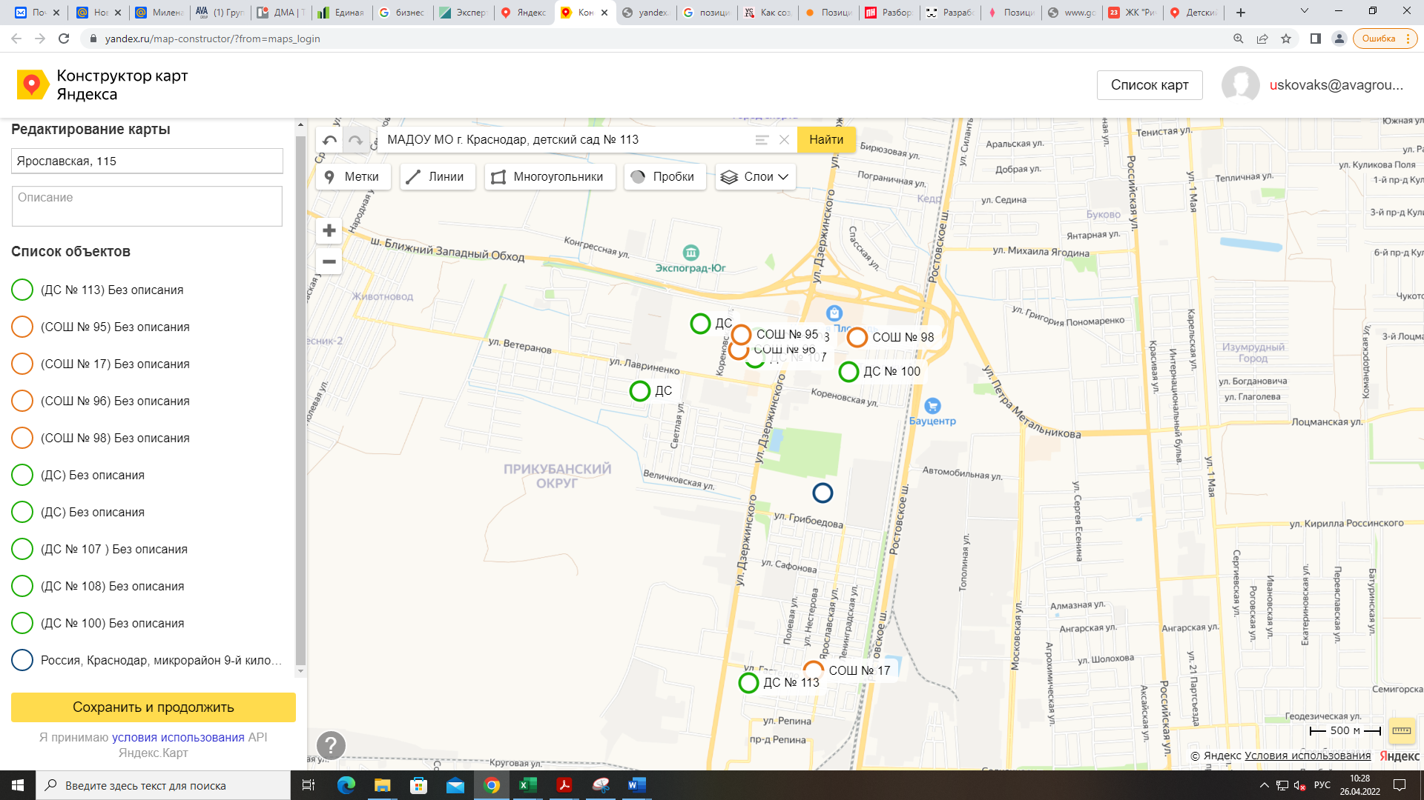
Условные обозначения:
Жилой комплекс Небо
Радиус пешеходной доступности детского сада – 300 м
Радиус пешеходной доступности школы – 500 м
Территория парка
Рисунок 3. Схема расположения объектов социальной инфраструктуры и их радиусы пешеходной доступности относительно территории участка.
Учитывая существенный масштаб застройки и «семейный» формат жилого комплекса, возникает высокая потребность в его обеспечении объектами социальной инфраструктуры. Данный фактор в некоторой степени будет нивелирован организацией ДОО на 40 мест в составе нежилых помещений литера 8. Также ближайшим местом сосредоточения большого объема детский садов и школ является район ул. Кореновская (~2,5 км).
Доступность объекта ограничена возможностью подъезда только с ул. Ярославская. Тем не менее, в 2,5 км от территории объекта находится транспортная развязка, связывающая крупные транспортные магистрали города, такие как ул. Западный Обход, Ростовское шоссе, ул. Петра Метальникова, что положительно влияет на транспортную доступность объекта.
Существенным положительным фактором местоположения комплекса является близость парка им. 300-летия полиции России – благоустроенного современного объекта рекреации со стадионом, а также ТРЦ «Красная Площадь», где сосредоточено множество торговых и развлекательных элементов.

Генеральный план участка
На участке площадью 5,58 га запланировано разместить восемь 12-этажных жилых домов, две подземные автостоянки литер 10 и 11, 9-этажная автостоянка открытого типа. Главным фасадом здание ориентировано на ул. Ярославская.
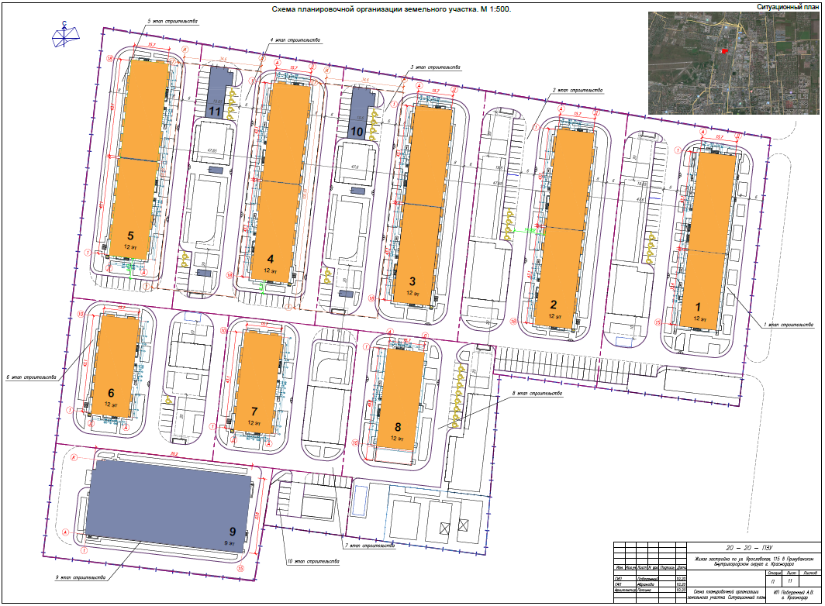
Рисунок 4. Схема планировочной организации земельного участка.
На территорию жилого комплекса запроектировано два въезда с ул. Ярославской.
Таблица 2. Технико-экономические показатели по генеральному плану на весь участок строительства
Наименование показателей | Единица измерения | Значение
Площадь земельного участка | м² | 55 793,0
Площадь озеленения | м² | 10 154,0
Площадь застройки | м² | 13 721,7
Площадь твердых покрытий | м² | 31 917,3

Этапность развития проекта
В проекте выделено 3 этапа строительства.
В первый этап строительства входит реализация литеров 1, 2 и 12. На втором этапе будут реализованы литеры 3, 4, 5, 10 и 11. На третьем этапе литеры 6,7,8 и 9.

Технико-экономические показатели

Общие показатели
На участке площадью 5,58 га запроектированы:
- пять двухсекционных 12-ти этажных жилых домов со встроенными помещениями (литер 1, 2, 3, 4, 5);
- два односекционных 12-ти этажных жилых дома со встроенными помещениями (литер 6, 7);
- односекционный 12-ти этажный жилой дом со встроенно-пристроенными помещениями ДОО (литер 8);
- 9-ти этажная наземная автостоянка открытого типа (литер 9);
- две подземных автостоянки (литер 10, 11);
- игровые, физкультурные и хозяйственные площадки, стоянки для автомашин, предусмотрены места для размещения трансформаторных подстанций, выделен участок строительства котельной.
Технико-экономические показатели объектов проекта приведены ниже в соответствии с этапами строительства.

ТЭП объектов 1-го этапа строительства
В первый этап строительства входит реализация литеров 1, 2 и 12.
Таблица 3. ТЭП 1 Литера
12-этажный жилой дом, Литер 1
Площадь участка 1 литера | 7 801,4 м²
Площадь застройки | 1 598,2 м²
Площадь твердых покрытий | 4 812,3 м²
Площадь озеленения | 1 390,9 м²
Этажность | 12 этажей
Количество этажей | 13 этажей
Число секций | 2 секции
Число квартир,  в том числе:  - квартиры-студии  - 1 комнатные  - 1 комнатные тип Е  - 2 комнатные  - 2 комнатные тип Е  - 3 комнатные | 198 квартир  22 квартиры  44 квартиры  44 квартиры  44 квартиры  22 квартиры  22 квартиры
Площадь жилого здания | 14 999,5 м²
Общая площадь квартир | 10 286,1 м²
Площадь квартир | 9 710,8 м²
Жилая площадь квартир | 4 881,8 м²
Встроенные помещения (офисы)
Общая площадь | 1035,4 м²
Количество рабочих мест | 20 мест
Строительный объем  в т.ч. ниже отм. 0,000 | 46342,1 м³  3165,8 м³
Площадь застройки | 1598,2 м²

Таблица 4. ТЭП 2 Литера
12-этажный жилой дом, Литер 2
Площадь участка 2 литера | 7697,1 м²
Площадь застройки | 1 616,6 м²
Площадь твердых покрытий | 4 494,9 м²
Площадь озеленения | 1 585,6 м²
Этажность | 12 этажей
Количество этажей | 13 этажей
Число секций | 2 секции
Число квартир,  в том числе:  - квартиры-студии  - 1 комнатные  - 1 комнатные тип Е  - 2 комнатные  - 2 комнатные тип Е  - 3 комнатные | 250 квартир  24 квартиры  71 квартира  49 квартир  58 квартир  35 квартир  13 квартир
Площадь жилого здания | 18 062,8 м²
Общая площадь квартир | 12 474,4 м²
Площадь квартир | 11 805,8 м²
Жилая площадь квартир | 5 863,3 м²
Встроенные помещения (офисы)
Общая площадь | 71,2 м²
Количество рабочих мест | 1 место
Строительный объем  в т.ч. ниже отм. 0,000 | 51 189,3 м³  3 560,1 м³
Площадь застройки | 1 616,6 м²
Таблица 5. ТЭП 12 Литера
Котельная, Литер 12
Площадь участка 12 литера | 937,6 м²
Площадь застройки | 114,0 м²
Площадь твердых покрытий | 368,4 м²
Площадь озеленения | 455,2 м²

ТЭП объектов 2-го этапа строительства
На втором этапе будут реализованы литеры 3, 4, 5, 10 и 11.
Таблица 6. ТЭП 3 Литера
12-этажный жилой дом, Литер 3
Площадь участка 3 литера | 7 304,5 м²
Площадь застройки | 1 899,6 м²
Площадь твердых покрытий | 4 252,4 м²
Площадь озеленения | 1 152,5 м²
Этажность | 12 этажей
Количество этажей | 13 этажей
Число секций | 2 секции
Число квартир,  в том числе:  - квартиры-студии  - 1 комнатные  - 1 комнатные тип Е  - 2 комнатные  - 2 комнатные тип Е  - 3 комнатные | 250 квартир  24 квартиры  71 квартира  49 квартир  58 квартир  35 квартир  13 квартир
Площадь жилого здания | 18 062,8 м²
Общая площадь квартир | 12 474,4 м²
Площадь квартир | 11 805,8 м²
Жилая площадь квартир | 5 863,3 м²
Встроенные помещения (офисы)
Общая площадь | 71,2 м²
Количество рабочих мест | 1 место
Строительный объем  в т.ч. ниже отм. 0,000 | 51 189,3 м³  3 560,1 м³
Площадь застройки | 1 617,2 м²
Таблица 7. ТЭП 4 Литера
12-этажный жилой дом, Литер 4
Площадь участка 4 литера | 7 514,0 м²
Площадь застройки | 1 899,6 м²
Площадь твердых покрытий | 4 446,3 м²
Площадь озеленения | 1 168,1 м²
Этажность | 12 этажей
Количество этажей | 13 этажей
Число секций | 2 секции
Число квартир,  в том числе:  - квартиры-студии  - 1 комнатные  - 1 комнатные тип Е  - 2 комнатные  - 2 комнатные тип Е  - 3 комнатные | 250 квартир  24 квартиры  71 квартира  49 квартир  58 квартир  35 квартир  13 квартир
Площадь жилого здания | 18 062,8 м²
Общая площадь квартир | 12 474,4 м²
Площадь квартир | 11 805,8 м²
Жилая площадь квартир | 5 863,3 м²
Встроенные помещения (офисы)
Общая площадь | 71,2 м²
Количество рабочих мест | 1 место
Строительный объем  в т.ч. ниже отм. 0,000 | 51 189,3 м³  3 560,1 м³
Площадь застройки | 1 617,2 м²
Таблица 8. ТЭП 5 Литера
12-этажный жилой дом, Литер 5
Площадь участка 5 литера | 5 344,9 м²
Площадь застройки | 1 620,1 м²
Площадь твердых покрытий | 2 878,7 м²
Площадь озеленения | 846,1 м²
Этажность | 12 этажей
Количество этажей | 13 этажей
Число секций | 2 секции
Число квартир,  в том числе:  - квартиры-студии  - 1 комнатные  - 1 комнатные тип Е  - 2 комнатные  - 2 комнатные тип Е  - 3 комнатные | 250 квартир  24 квартиры  71 квартира  49 квартир  58 квартир  35 квартир  13 квартир
Площадь жилого здания | 18 063,0 м²
Общая площадь квартир | 12 474,4 м²
Площадь квартир | 11 806,0 м²
Жилая площадь квартир | 5 829,5 м²
Встроенные помещения (офисы)
Общая площадь | 71,0 м²
Количество рабочих мест | 1 место
Строительный объем  в т.ч. ниже отм. 0,000 | 51 189,3 м³  3 560,1 м³
Площадь застройки | 1 620,1 м²
Таблица 9. ТЭП 10 Литера
Подземная автостоянка, Литер 10
Этажность | 1 этаж
Количество этажей | 1 этаж
Общая площадь | 3 703,5 м²
Строительный объем надземной части  Строительный объем подземной части | 803,3 м³  11 173,8 м³
Количество м/мест | 126
Площадь застройки | 282,4 м²
Таблица 10. ТЭП 11 Литера
Подземная автостоянка, Литер 11
Этажность | 1 этаж
Количество этажей | 1 этаж
Общая площадь | 3 703,5 м²
Строительный объем надземной части  Строительный объем подземной части | 803,3 м³  11 173,8 м³
Количество м/мест | 126
Площадь застройки | 282,4 м²

ТЭП объектов 3-го этапа строительства
Таблица 11. ТЭП 6 Литера
12-этажный жилой дом, Литер 6
Площадь участка 6 литера | 4 588,8 м²
Площадь застройки | 816,3 м²
Площадь твердых покрытий | 2 906,7 м²
Площадь озеленения | 865,8 м²
Этажность | 12 этажей
Количество этажей | 13 этажей
Число секций | 1 секция
Число квартир,  в том числе:  - квартиры-студии  - 1 комнатные  - 1 комнатные тип Е  - 2 комнатные  - 2 комнатные тип Е  - 3 комнатные | 129 квартир  11 квартир  47 квартир  23 квартиры  35 квартир  12 квартир  1 квартира
Площадь жилого здания | 9 030,8 м²
Общая площадь квартир | 6 152,3 м²
Площадь квартир | 5 820,3 м²
Жилая площадь квартир | 2 889,4 м²
Встроенные помещения (офисы)
Общая площадь | 77,8 м²
Количество рабочих мест | 1 место
Строительный объем  в т.ч. ниже отм. 0,000 | 25 504,00 м³  1 771,5 м³
Площадь застройки | 816,3 м²
Таблица 12. ТЭП 7 Литера
12-этажный жилой дом, Литер 7
Площадь участка 7 литера | 3 790,7 м²
Площадь застройки | 816,3 м²
Площадь твердых покрытий | 2 126,7 м²
Площадь озеленения | 847,7 м²
Этажность | 12 этажей
Количество этажей | 13 этажей
Число секций | 1 секция
Число квартир,  в том числе:  - квартиры-студии  - 1 комнатные  - 1 комнатные тип Е  - 2 комнатные  - 2 комнатные тип Е  - 3 комнатные | 129 квартир  11 квартир  47 квартир  23 квартиры  35 квартир  12 квартир  1 квартира
Площадь жилого здания | 9 030,8 м²
Общая площадь квартир | 6 152,3 м²
Площадь квартир | 5 820,3 м²
Жилая площадь квартир | 2 889,4 м²
Встроенные помещения (офисы)
Общая площадь | 77,8 м²
Количество рабочих мест | 1 место
Строительный объем  в т.ч. ниже отм. 0,000 | 25 504,00 м³  1 771,5 м³
Площадь застройки | 816,3 м²
Таблица 13. ТЭП 8 Литера
12-этажный жилой дом, Литер 8
Площадь участка 8 литера | 5 931,8 м²
Площадь застройки | 880,9 м²
Площадь твердых покрытий | 3 439,2 м²
Площадь озеленения | 1 611,7 м²
Этажность | 12 этажей
Количество этажей | 13 этажей
Число секций | 1 секция
Число квартир,  в том числе:  - квартиры-студии  - 1 комнатные  - 1 комнатные тип Е  - 2 комнатные  - 2 комнатные тип Е | 121 квартира  11 квартир  44 квартиры  22 квартиры  33 квартиры  11 квартир
Площадь жилого здания | 8 443,1 м²
Общая площадь квартир | 5 731,5 м²
Площадь квартир | 5 416,4 м²
Жилая площадь квартир | 2 680,7 м²
Встроенно-пристроенные помещения (ДОО)
Общая площадь | 696,0 м²
Количество рабочих мест | 40 мест
Строительный объем  в т.ч. ниже отм. 0,000 | 26 360,3 м³  2 045,5 м³
Площадь застройки | 880,9 м²
Таблица 14. ТЭП 9 Литера
Наземная автостоянка, Литер 9
Площадь участка 9 литера | 4 882,2 м²
Площадь застройки | 2 460,1 м²
Площадь твердых покрытий | 2 191,7 м²
Площадь озеленения | 230,4 м²
Этажность | 9 этажей
Количество этажей | 9 этажей
Количество м/мест | 898
Общая площадь,  в том числе: - отапливаемая площадь;  - площадь эксплуатируемой кровли | 21 389,1 м²  35,8 м²  2 228,5 м²
Строительный объем  в т.ч. ниже отм. 0.000 | 61 463,1 м³  2 655,6 м³

Конструктивные и объемно-планировочные решения
В жилом комплексе запроектировано восемь жилых домов, наземная автостоянка открытого типа, две подземные автостоянки.
Объемно-планировочные решения жилых домов приняты по индивидуальному проекту, исходя из градостроительных условий площадки и требований для зданий в сейсмических районах.
Каждая блок-секция оборудована двумя лифтами. Производитель лифтов - Ida (Турция).
На типовом этаже запроектирован лестнично-лифтовой узел, вертикально связывающий все надземные этажи. Для эвакуации из квартир предусмотрена лестничная клетка типа Н1.
В проекте выполнены требования СП 59.13330.2016 (актуализированная редакция СНиП 35-01-2001) для маломобильных групп населения - у входов в жилые дома запроектированы пандусы, входы во встроенные помещения запроектированы со стилобатов, оборудованных пандусами для МГН.
Все квартиры имеют остекленные летние помещения, а также обеспечены нормативной инсоляцией.

Литер 1
Жилой дом представляет собой 12-этажный двухсекционный объем с размерами в плане 77,4х15,7 м (в осях 1-15; А-Д). Высота здания (от планировочной отметки проезда для пожарных автомобилей – до нижней границы окон на верхнем этаже) составляет 34,7 м.
На первом этаже запроектированы встроенные помещения – офисы.
Высота этажа встроенных помещений офисов принята - 3,6 м. Высота этажа жилых этажей принята 3,0 м.
Входы в жилую часть - со стороны дворовой территории. В каждую блок-секцию жилого дома запроектирован отдельный вход. Вестибюльные группы жилой части имеют отметку пола на 150 мм выше планировочной отметки тротуара.
Встроенные помещения офисов обеспечены самостоятельными входами и эвакуационными выходами. Входы в офисы обособлены от входов в жилую часть здания.
Квартиры запроектированы на 2-12 этажах. На первом этаже предусмотрена входная группа жилого дома, включающая в себя: тамбур, помещение дежурного, санузел и лифтовый холл. Жилое здание запроектировано без чердака. В подземном этаже размещены технические помещения жилого дома: индивидуальный тепловой пункт, насосная станция, электрощитовая, кладовая уборочного инвентаря, техподполье для прокладки инженерных сетей. В состав встроенных помещений офисов входят: рабочие помещения, санузлы.
На типовом этаже блок-секции жилого дома в осях 1-8; А-Д размещено 10 квартир: 1-квартира-студия, 2-однокомнатных, 2-однокомнатных тип «Е», 2-двухкомнатных, 2-двухкомнатных тип «Е», 1-трехкомнатная; на типовом этаже блок-секции в осях 9 -15; А-Д размещено по 8 квартир: 1-квартира-студия, 2-однокомнатных, 2-однокомнатных тип «Е», 2-двухкомнатных, 1-двухкомнатная тип «Е».
Все квартиры предназначены для посемейного заселения. Комнаты в квартирах непроходные. Кухни запроектированы площадью 11,7-14,6 м²; кухни-столовые — 16,9-21,4 м²; жилые комнаты – 11,4-19,0 м²; прихожие 3,2-12,6 м². В однокомнатных квартирах санитарные узлы совмещенные, площадью 3,7 м², в двух-трехкомнатных – раздельные, общей площадью 4,0-5,8 м².

Литер 2, 3, 4
Каждый жилой дом (литер 2, 3, 4) представляет собой 12-этажный двухсекционный объем с размерами в плане 87,1х15,7 м (в осях 1-18; А-Д). Высота здания (от планировочной отметки проезда для пожарных автомобилей – до нижней границы окон на верхнем этаже) составляет 34,75 м. Высота этажа – 3,0 м. Здание жилое со встроенным офисным помещением размерами 6,7х10,1 м в осях 16-18; Г-Д на первом этаже.
Входы в жилую часть - со стороны дворовой территории. В каждую блок-секцию жилого дома запроектирован отдельный вход. Вестибюльные группы жилой части имеют отметку пола на 150 мм выше планировочной отметки тротуара.
Встроенный офис обеспечен самостоятельным входом и эвакуационным выходом. Вход в офис обособлен от входов в жилую часть здания.
Квартиры запроектированы на 1-12 этажах. На первом этаже предусмотрена входная группа жилого дома, включающая в себя: тамбур, помещение дежурного, санузел и лифтовый холл. Жилое здание запроектировано без чердака. В подземном этаже размещены технические помещения жилого дома: индивидуальный тепловой пункт, насосная станция, электрощитовая, кладовая уборочного инвентаря, техподполье для прокладки инженерных сетей.
На типовом этаже блок-секции жилого д ома в осях 1-8; А-Д размещено 10 квартир: 1-квартира-студия, 2-однокомнатных, 2-однокомнатных тип «Е», 2-двухкомнатных, 2-двухкомнатных тип «Е», 1-трехкомнатная; на типовом этаже блок-секции в осях 9 -18; А-Д размещено по 11 квартир: 1-квартира-студия, 4-однокомнатных, 2-однокомнатных тип «Е», 3-двухкомнатных, 1-двухкомнатная тип «Е».
Все квартиры предназначены для посемейного заселения. Комнаты в квартирах непроходные. Кухни запроектированы площадью 11,7-14,2 м²; кухни-столовые — 16,9-21,4 м²; жилые комнаты – 11,4-19,0 м²; прихожие 3,2-12,6 м². В однокомнатных квартирах санитарные узлы совмещенные, площадью 3,7 м², в двух-трехкомнатных – раздельные, общей площадью 4,0-5,8 м².

Литер 5
Жилой дом литер 5 представляет собой 12-этажный двухсекционный объем с размерами в плане 87,1х15,7 м (в осях 1-18; А-Д). Высота здания (от планировочной отметки проезда для пожарных автомобилей – до нижней границы окон на верхнем этаже) составляет 34,65 м. Высота этажа – 3,0 м. Здание жилое со встроенным помещением размерами 6,7х10,1 м в осях 1-2; Г-Д на первом этаже.
Входы в жилую часть - со стороны дворовой территории. В каждую блок-секцию жилого дома запроектирован отдельный вход. Вестибюльные группы жилой части имеют отметку пола на 150 мм выше планировочной отметки тротуара.
Встроенное помещение обеспечено самостоятельным входом и эвакуационным выходом. Вход в художественную мастерскую обособлен от входов в жилую часть здания.
Квартиры запроектированы на 1-12 этажах. На первом этаже предусмотрена входная группа жилого дома, включающая в себя: тамбур, помещение дежурного, санузел и лифтовый холл. Жилое здание запроектировано без чердака. В подземном этаже размещены технические помещения жилого дома: индивидуальный тепловой пункт, насосная станция, электрощитовая, кладовая уборочного инвентаря, техподполье для прокладки инженерных сетей.
На типовом этаже блок-секции жилого дома в осях 1 -8; А-Д размещено 10 квартир: 1-квартира-студия, 2-однокомнатных, 2-однокомнатных тип «Е», 2-двухкомнатных, 2-двухкомнатных тип «Е», 1-трехкомнатная; на типовом этаже блок-секции в осях 9 -18; А-Д размещено по 11 квартир: 1-квартира-студия, 4-однокомнатных, 2-однокомнатных тип «Е», 3-двухкомнатных, 1-двухкомнатная тип «Е».
Все квартиры предназначены для посемейного заселения. Комнаты в квартирах непроходные. Кухни запроектированы площадью 11,7-14,2 м²; кухни-столовые — 16,9-21,4 м²; жилые комнаты – 11,4-19,0 м²; прихожие 3,2-12,6 м². В однокомнатных квартирах санитарные узлы совмещенные, площадью 3,7 м², в двух-трехкомнатных – раздельные, общей площадью 4,0-5,8 м².

Литер 6, 7
Каждый жилой дом (литер 6, 7) представляет собой 12-этажный односекционный объем с размерами в плане 43,1х15,7 м (в осях 1-10; А-Д). Высота здания (от планировочной отметки проезда для пожарных автомобилей – до нижней границы окон на верхнем этаже) составляет 34,75 м. Высота этажа – 3,0 м. Здание жилое со встроенным офисным помещением размерами 8,7х10,1 м в осях 1-3; В-Д на первом этаже.
Входы в жилую часть - со стороны дворовой территории. В жилой дом запроектирован отдельный вход. Вестибюльная группа жилой части имеет отметку пола на 150 мм выше планировочной отметки тротуара.
Встроенный офис обеспечен самостоятельным входом и эвакуационным выходом. Вход в офис обособлен от входов в жилую часть здания.
Квартиры запроектированы на 1-12 этажах. На первом этаже предусмотрена входная группа жилого дома, включающая в себя: тамбур, помещение дежурного, санузел и лифтовый холл. Жилое здание запроектировано без чердака. В подземном этаже размещены технические помещения жилого дома: индивидуальный тепловой пункт, насосная станция, электрощитовая, кладовая уборочного инвентаря, техподполье для прокладки инженерных сетей.
На типовом этаже жилого дома в размещено 11 квартир: 1-квартира-студия, 4-однокомнатных, 2-однокомнатных тип «Е», 3-двухкомнатных, 1-двухкомнатная тип «Е».
Все квартиры предназначены для посемейного заселения. Комнаты в квартирах непроходные. Кухни запроектированы площадью 11,4-14,1 м²; кухни-столовые — 16,9-17,2 м²; жилые комнаты – 13,7-20,1 м²; прихожие 3,2-12,6 м². В однокомнатных квартирах санитарные узлы совмещенные, площадью 3,7 м², в двух-трехкомнатных – раздельные, общей площадью 4,4-4,6 м².

Литер 8
Жилой дом представляет собой 12-этажный односекционный объем с размерами в плане 43,1х15,7 м (в осях 1-10; А-Д) с пристроенным одноэтажным объемом 6,7х15,7 м (в осях 10-12; А-Д). Высота здания (от планировочной отметки проезда для пожарных автомобилей – до нижней границы окон на верхнем этаже) составляет 34,55 м.
На первом этаже запроектированы встроенно-пристроенные помещения детской образовательной организации (ДОО) общего типа на 40 мест.
Высота этажа встроенных помещений ДОО принята - 3,6 м. Высота этажа жилых этажей принята 3,0 м.
Входы в жилую часть - со стороны дворовой территории. В жилой дом запроектирован отдельный вход. Вестибюльная группа жилой части имеет отметку пола на 150 мм выше планировочной отметки тротуара.
Встроенный ДОО обеспечен самостоятельными входами и эвакуационными выходами. Входы в ДОО обособлены от входов в жилую часть здания.
Квартиры запроектированы на 2-12 этажах. На первом этаже предусмотрена входная группа жилого дома, включающая в себя: тамбур, помещение дежурного, санузел и лифтовый холл.
Жилое здание запроектировано без чердака. В подземном этаже размещены технические помещения жилого дома: индивидуальный тепловой пункт, насосная станция, электрощитовая, кладовая уборочного инвентаря, техподполье для прокладки инженерных сетей.
На первом этаже запроектирована детская образовательная организация (ДОО) на 40 мест (две группы).
В состав ДОО входят:
-основные помещения ДОО – групповые (игровые-спальные);
-дополнительные помещения ДОО – совмещенные физкультурный и музыкальный зал, раздевальные;
- административно-бытовые помещения для работы персонала (кабинеты, пищеблок, постирочная, медицинские помещения);
- подсобные помещения (санитарно-бытовые, кладовые, гардеробные).
На типовом этаже жилого дома в размещено 11 квартир: 1-квартира-студия, 4-однокомнатных, 2-однокомнатных тип «Е», 3-двухкомнатных, 1-двухкомнатная тип «Е».
Все квартиры предназначены для посемейного заселения. Комнаты в квартирах непроходные. Кухни запроектированы площадью 11,4-14,1 м²; кухни-столовые — 16,9-17,2 м²; жилые комнаты – 13,7-20,1 м²; прихожие 3,2-12,6 м². В однокомнатных квартирах санитарные узлы совмещенные, площадью 3,7 м², в двух-трехкомнатных – раздельные, общей площадью 4,4-4,6 м².

Литер 9
Наземная автостоянка открытая, неотапливаемая, отдельно стоящая, предназначена для хранения автомобилей индивидуальных владельцев.
Вместимость автостоянки – 898 мест. Количество этажей - 9. Высота этажа 2,8 м.
Максимальная ширина автостоянки 34,34 м (по наружным граням поэтажных парапетов).
Перемещение автомобилей осуществляется по двум неизолированным двухпутным рампам, шириной 7,2 м, уклоном 14,9%, с полуэтажа на полуэтаж. Размеры поэтажных проездов — 6,1 м. Размещение автомобилей на месте хранения – под углом 90º, по три машины в шаге колонн 7,7 м. Парковка задним ходом. Парковка автомобилей осуществляется с участием водителей.
На каждом типовом этаже и на кровле автостоянки запроектировано по 90 м/мест, на 1 этаже — 88 м/мест.
Для сообщения между этажами и эвакуации при пожаре предусмотрено 4 лестничные клетки. Расстояние от наиболее удаленных мест хранения автомобилей до ближайшего эвакуационного выхода не более 60 метров. Ширина маршей лестничных клеток 1,0 м, ширина площадок — 1,05; 1,35 м.
Автостоянка запроектирована с перекрытиями, колоннами, рампами из монолитного железобетона. Поэтажные парапеты наружных стен запроектированы частично из монолитного железобетона, остальные ограждения из декоративных металлических решеток. Максимальная высота поэтажных парапетов из железобетона не превышает 1 м. На каждом ярусе площадь проемов составляет более 50% общей площади внешней поверхности ограждений. Ограждение проемов 1 этажа выше парапета запроектировано из декоративных металлических решеток, не затрудняющих проветривание автостоянки.
При одной из лестничных клеток предусмотрены два пассажирских лифта Щербинского лифтостроительного завода. Один грузоподъемностью Q=400кг со скоростью движения 1,0м/с с размерами кабины 925х1075х2100(h) и один Q=630кг со скоростью движения 1,0м/с с размерами кабины 2100х1100х2100(h). Лифты без машинного отделения.
В автостоянке предусмотрены отапливаемые помещения: помещение охраны, помещение для хранения первичных средств пожаротушения, санузел, КУИ.
В автостоянке запроектированы технические помещения: электрощитовая, насосная.
На въезде и выезде из автостоянки предусмотрены автоматические шлагбаумы.

Этажность и высота этажей
- Количество конструктивных надземных этажей – 13, подземных – 1.
- Конструктивная высота зданий – 42,23 м.
- Высота подземного этажа – 3 м, в чистоте (от пола до потолка) - 2,7 м.
- Высота типового этажа – 3 м, в чистоте – 2,72 м, первого этажа в чистоте – 3 м.
- Высота этажа подземного паркинга (литер 9) – 2,8 м.
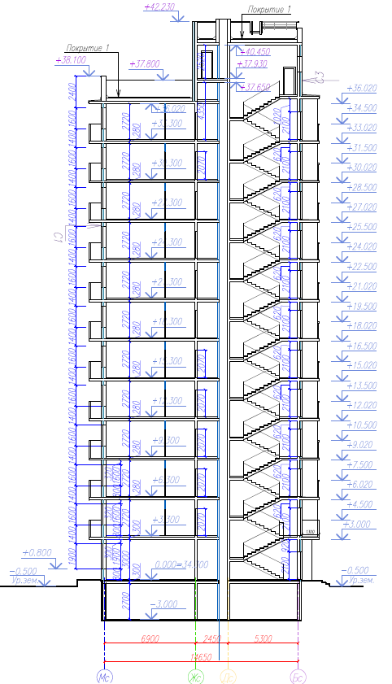
Рисунок 5. Вертикальный разрез жилого корпуса
Разрез соответствует проектной документации прошедшей экспертизу, по факту общая высота здания будет меньше, при том, что жилые этажи останутся без изменений

Архитектурные решения

Фасадные решения
Решение фасада предполагает применение облицовочного кирпича трех оттенков: «Светло-бежевый», «Британия» и «Капучино». Рама окна – RAL 8014.
Для части фасада использовано сочетание коричневого фасадного кирпича с дополнением из белого контрастного декора. Решение фасадов выполнено за счет кирпичных ограждений балконов с узкими простенками и удлиненными остекленными проемами.
Утвержденный вариант фасадных решений Проекта приведен ниже.
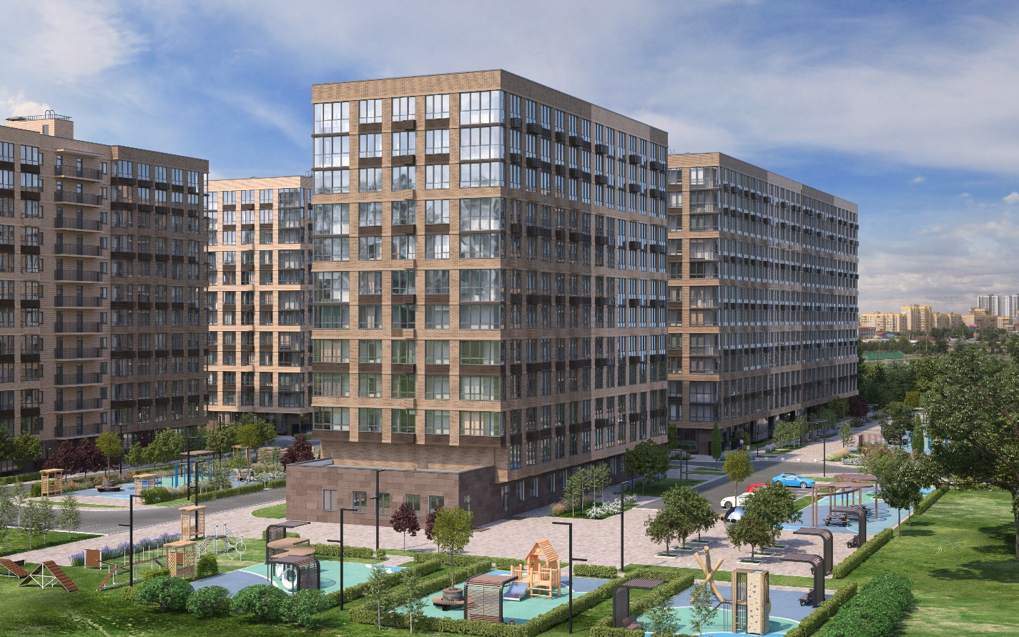
Рисунок 6. Цветовое решение фасада
Для отделки наружных стен внутри остекленных балконов запроектирована фасадная система с тонким наружным штукатурным слоем. Первый этаж жилого дома облицован керамогранитом. Все металлические элементы фасадов окрашены эмалью для наружных работ за 2 раза по подготовленной поверхности. Крыльца, ступени, пандусы облицованы керамогранитной плиткой с нескользящей поверхностью.

Паркинг
Для хранения и парковки автомобилей жителей жилого комплекса в проекте предусмотрено 1 321 машино-место.
Расчет необходимого количества машино-мест производился в соответствии с нормами градостроительного проектирования муниципального образования г. Краснодар. Для хранения и парковки автомобилей жителей требуется 0,75 машино-мест на одну квартиру и гостевые автостоянки из расчета 40 машино-мест на 1000 жителей.
Для хранения автотранспорта жильцов запроектированы две подземные автостоянки на 126 машино-мест каждая, 9-этажная наземная автостоянка открытого типа на 898 м/мест, открытые автостоянки вместимостью от 5 до 39 машино-мест.
Для сотрудников офисов (в части встроенных помещений) предусмотрено 15 машино-мест. Для дошкольного учреждения на 40 воспитанников требуется 18 машино-мест.
Таблица 15. ТЭПы подземного паркинга
Литер | Тип паркинга | Количество м/м
1 литер | наземный | 36
2 литер | наземный | 57
10 литер | подземный | 126
3 литер | наземный | 18
11 литер | подземный | 126
4 литер | наземный | 18
5 литер | наземный | 10
6 литер | наземный | 6
7 литер | наземный | 5
8 литер | наземный | 8
9 литер | 9-ти этажный наземный  открытого типа | 898
12 литер | наземный | 13
Итого: | - | 1 321
Цоколь объекта облицован керамогранитной плиткой. Поэтажные железобетонные парапеты, колонны окрашены фасадными акриловыми красками, в том числе с внутренней стороны. Металлические элементы ограждений: решетки, поручни, ограждения наружных лестниц окрашены эмалью. По наружной поверхности стен отапливаемых помещений выполнена окраска фасадными акриловыми красками.
Окна – металлопластиковые со стеклопакетами.
Металлические двери — эмалевая окраска, противопожарные двери и окно — порошковое покрытие.
Покрытие полов на рампах и в местах хранения автомобилей – мозаичный бетон, стойкий к воздействию нефтепродуктов, на рампах покрытие противоскользящее.
Покрытия полов в помещении охраны, помещении для хранения первичных средств пожаротушения – линолеум; в санузле, насосной, электрощитовой – керамогранитная плитка.
В отапливаемых помещениях запроектирована теплоизоляция стен и потолков из минераловатных плит с последующей штукатуркой по сетке.
Отделка стен и потолков отапливаемых помещений (помещение охраны, помещение для хранения первичных средств пожаротушения) – окраска водоэмульсионная, в санузлах и КУИ - облицовка стен керамической глазурованной плиткой h=1,6 м.
Отделка стен и потолков технических помещений (насосная, электрощитовая) – клеевая окраска по подготовленной поверхности, на стенах – масляная панель h=1,6 м.
В помещении хранения автомобилей стены и колонны окрашиваются фасадными красками.

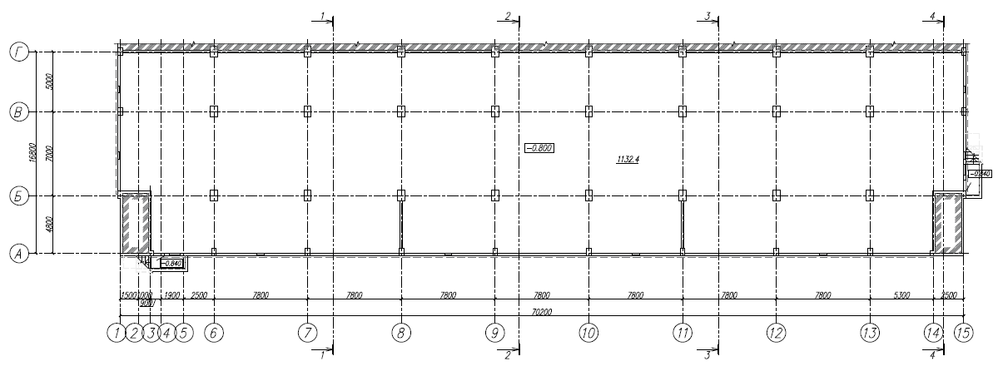
Рисунок 7. План техподполья автостоянки

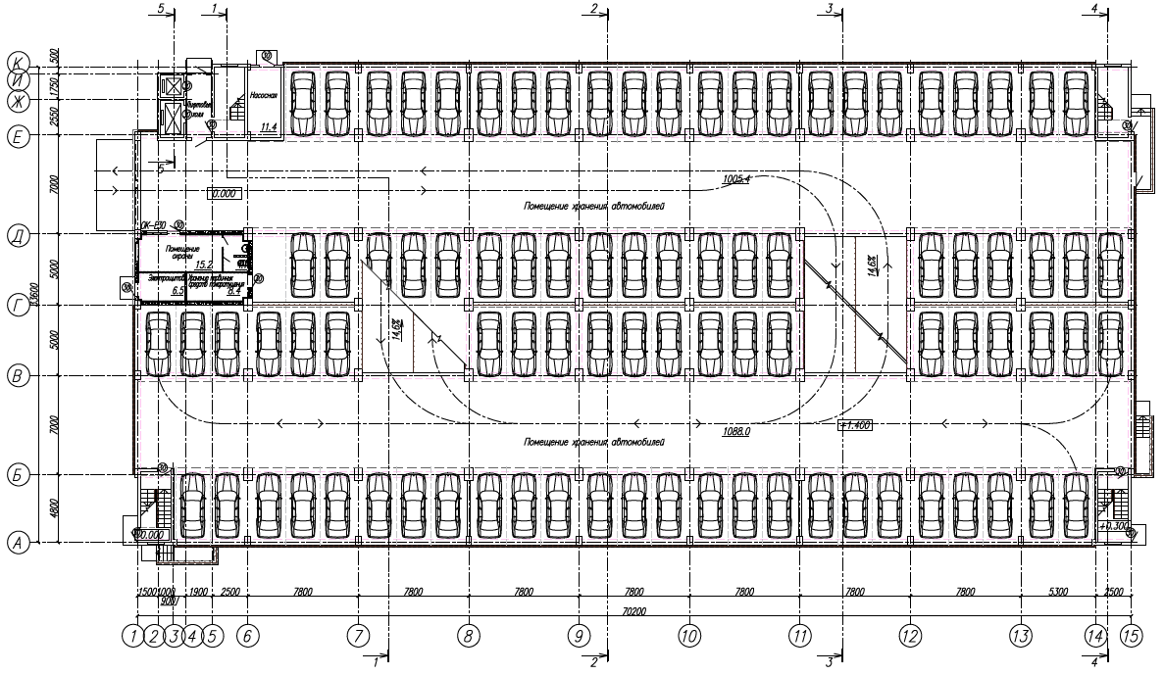
Рисунок 8. План 1 этажа автостоянки

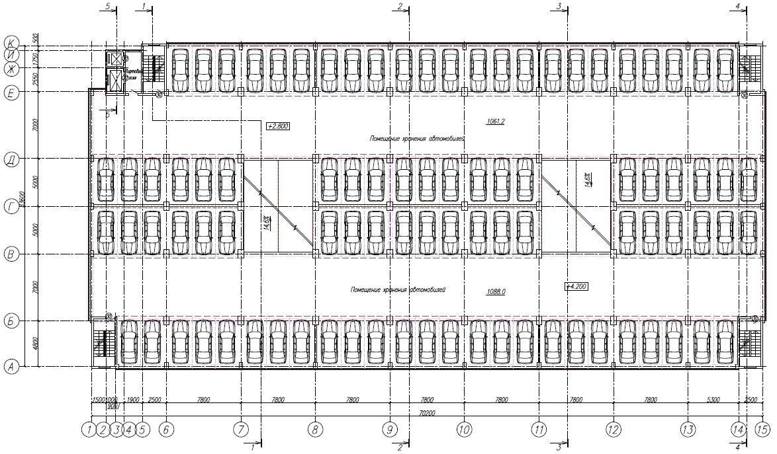
Рисунок 9. План 2 этажа автостоянки
На каждом типовом этаже и на кровле автостоянки запроектировано по 90 м/мест, на 1 этаже — 88 м/мест.
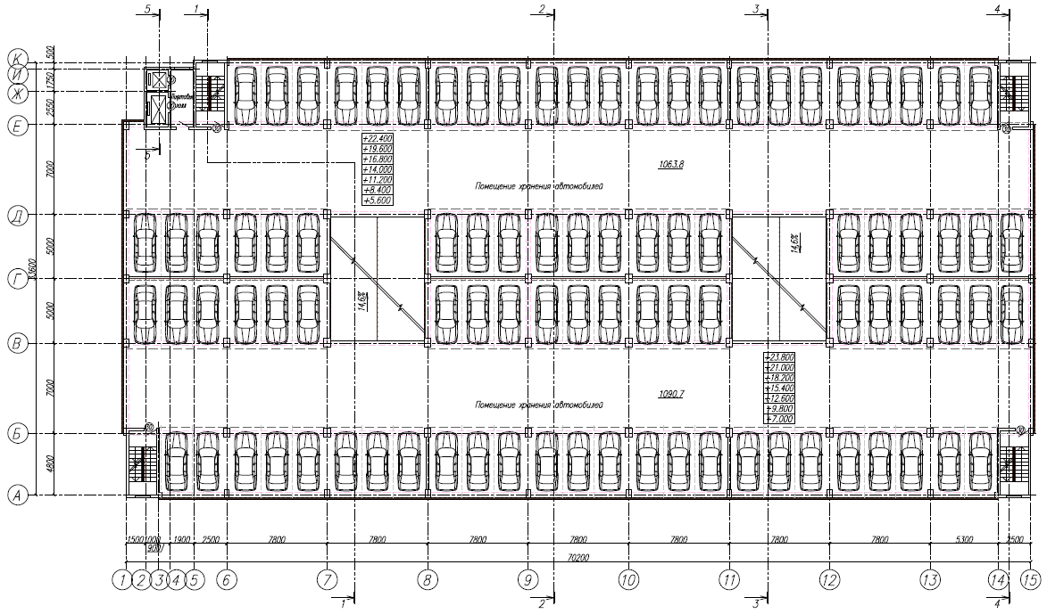
Рисунок 10. План типового этажа автостоянки (3-9 этаж)
ТЭП наземного паркинга Литер 9 приведены ниже в табличной форме.
Таблица 16. ТЭП открытой 9-ти этажной автостоянки, Литер 9
Наземная автостоянка, Литер 9
Этажность | 9 этажей
Количество этажей | 9 этажей
Количество м/мест | 898
Общая площадь,  в том числе: - отапливаемая площадь;  - площадь эксплуатируемой кровли | 21 389,1 м²  35,8 м²  2 228,5 м²
Строительный объем  в т.ч. ниже отм. 0.000 | 61 463,1 м³  2 655,6 м³
ТЭП подземного паркинга Литер 10 приведены ниже в табличной форме.
Таблица 17. ТЭП подземной автостоянки, Литер 10
Подземная автостоянка, Литер 10
Этажность | 1 этаж
Количество этажей | 1 этаж
Общая площадь | 3 703,5 м²
Строительный объем надземной части  Строительный объем подземной части | 803,3 м³  11 173,8 м³
Количество м/мест | 126
Площадь застройки | 282,4 м²
ТЭП подземного паркинга Литер 11 приведены ниже в табличной форме.
Таблица 18. ТЭП подземной автостоянки, Литер 11
Подземная автостоянка, Литер 11
Этажность | 1 этаж
Количество этажей | 1 этаж
Общая площадь | 3 703,5 м²
Строительный объем надземной части  Строительный объем подземной части | 803,3 м³  11 173,8 м³
Количество м/мест | 126
Площадь застройки | 282,4 м²

Территория и благоустройство
Ниже приведена предварительная концепция благоустройства территории комплекса.
Вся дворовая территория благоустраивается и озеленяется. Запроектированы проезды с асфальтобетонным покрытием, отмостки и тротуары с плиточным покрытием. Ширина внутридворовых тротуаров 1,5 м. Все покрытия выполняются с бордюрным камнем. Спортивные площадки имеют резиново-каучуковое покрытие.
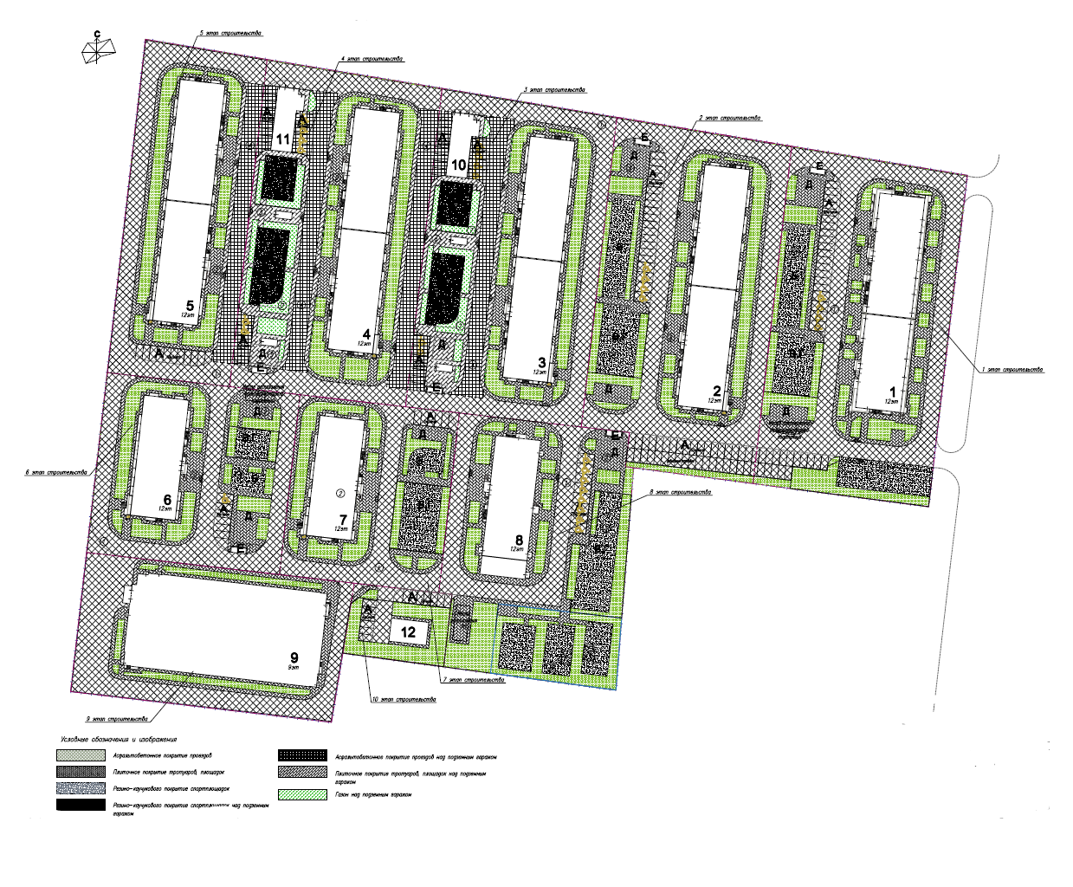
Рисунок 11. План покрытий
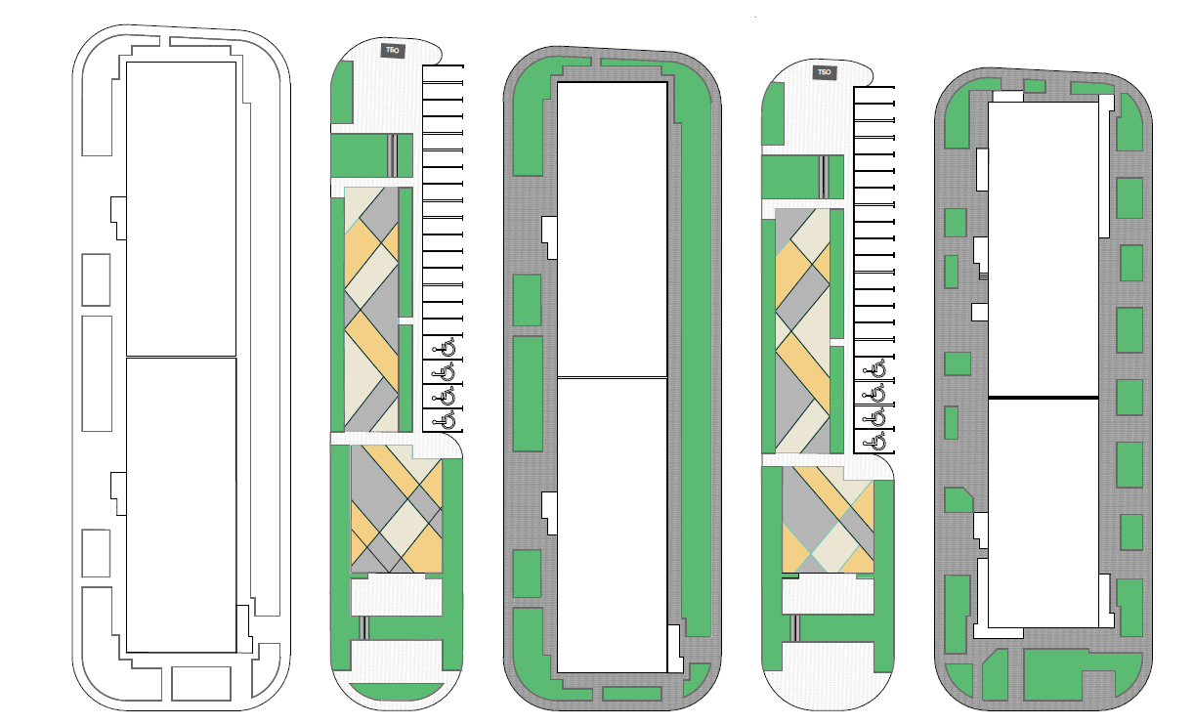
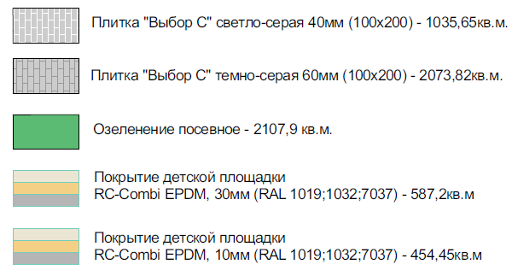
Рисунок 12. Схема и спецификация покрытий благоустройства ЖК «Небо», литер 1,2
На территории будут установлены фонари уличного освещения светодиодных моделей с рассеивающим светом.
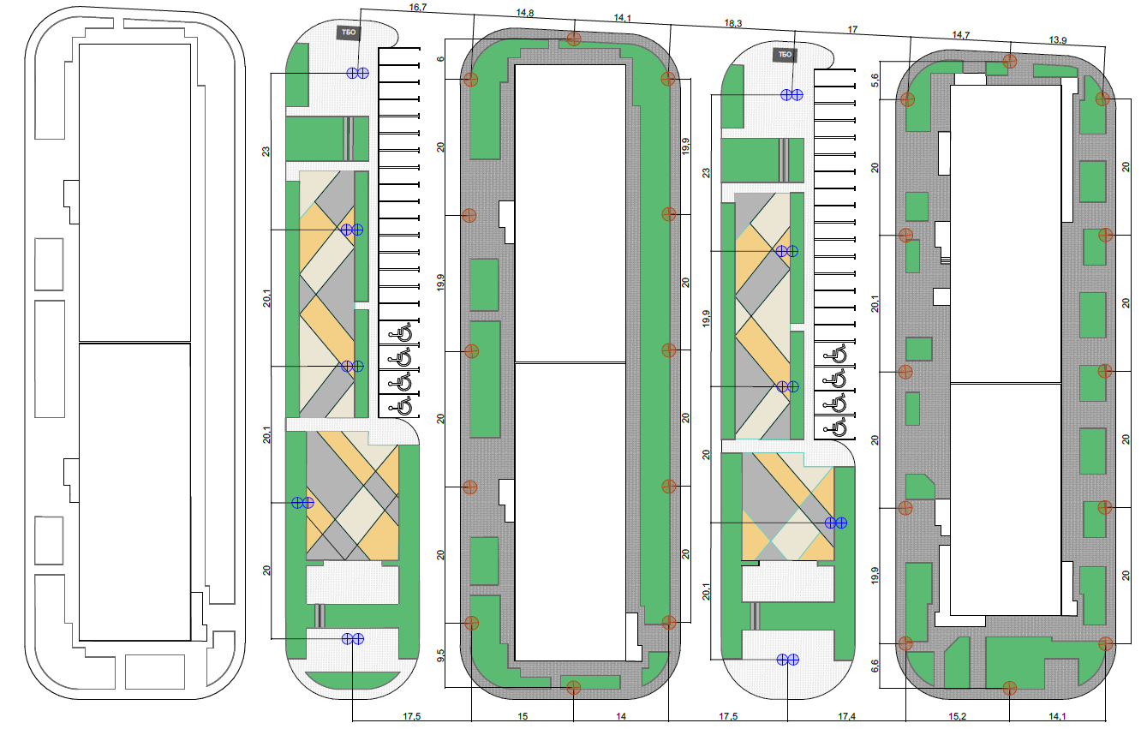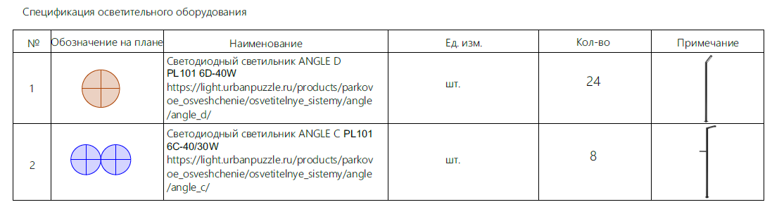
Рисунок 13. Схема освещения благоустройства ЖК «Небо», литер 1,2
На отведенном участке запроектированы:
- детские игровые площадки;
- площадки для отдыха взрослого населения;
- площадки для занятий физкультурой;
- хозяйственные площадки;
- площадки мусоросборников;
- площадки для парковки автомобилей.
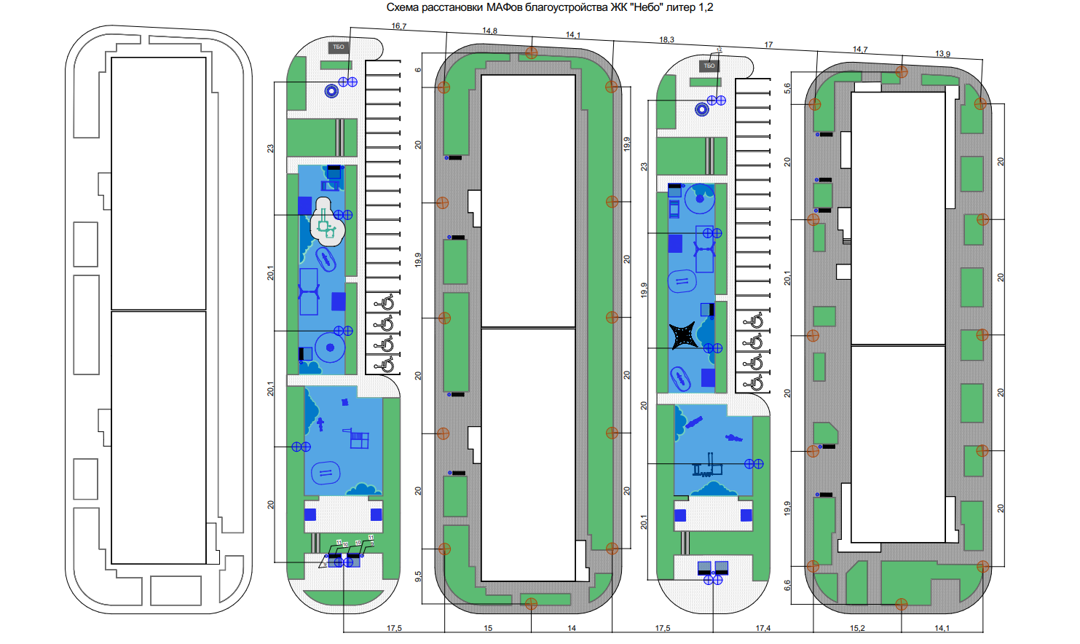
Рисунок 14. Схема расстановки МАФов благоустройства ЖК «Небо», литер 1,2
Площадки оборудованы скамьями для отдыха, на детских площадках предусмотрены малые формы для игр, спортивные детские комплексы, песочницы, навесы-беседки.
На площадках парковки автомобилей предусмотрены места для МГН шириной 3,6 м, длиной 6 м. В проектной документации предусматривается возможность безопасного передвижения инвалидов, в т.ч. на креслах-колясках.
Площадки для установки мусорных контейнеров запроектированы на нормативном расстоянии от окон проектируемых многоэтажных жилых домов.
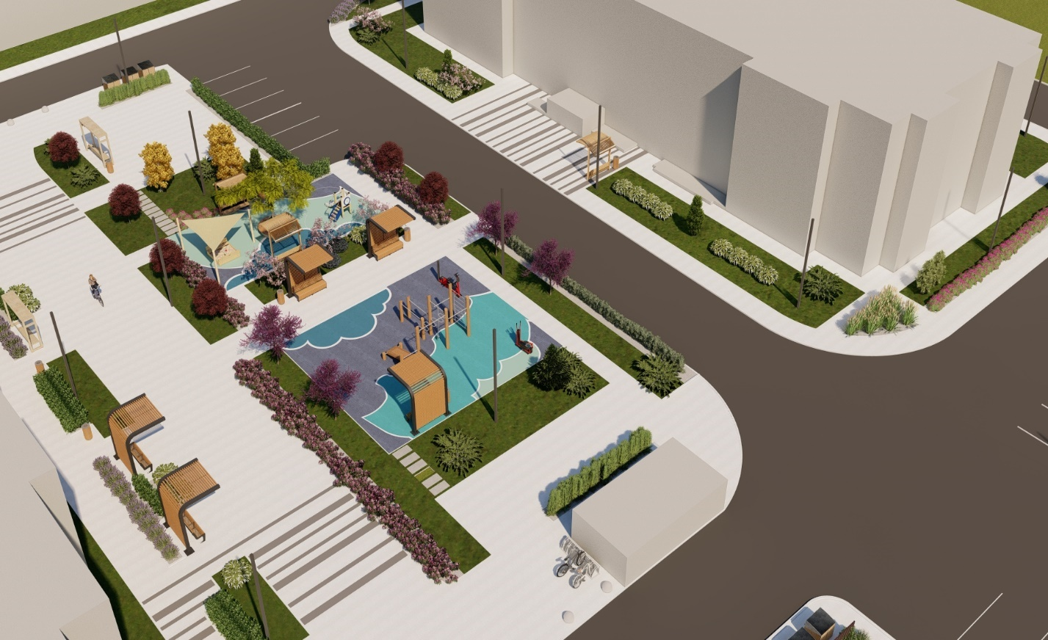
Рисунок 15. Концепция спортивной площадки с расстановкой МАФов ЖК «Небо», литер 1 (фрагмент 1)

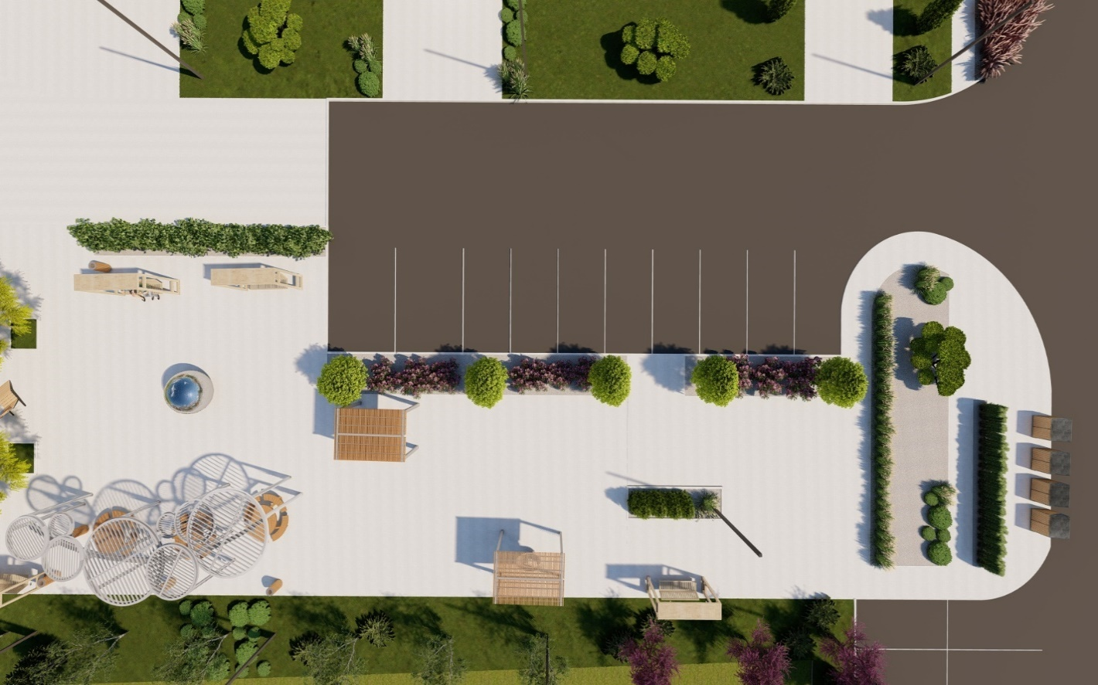
Рисунок 16. Концепция спортивной площадки с расстановкой МАФов ЖК «Небо», литер 1 (фрагмент 2)

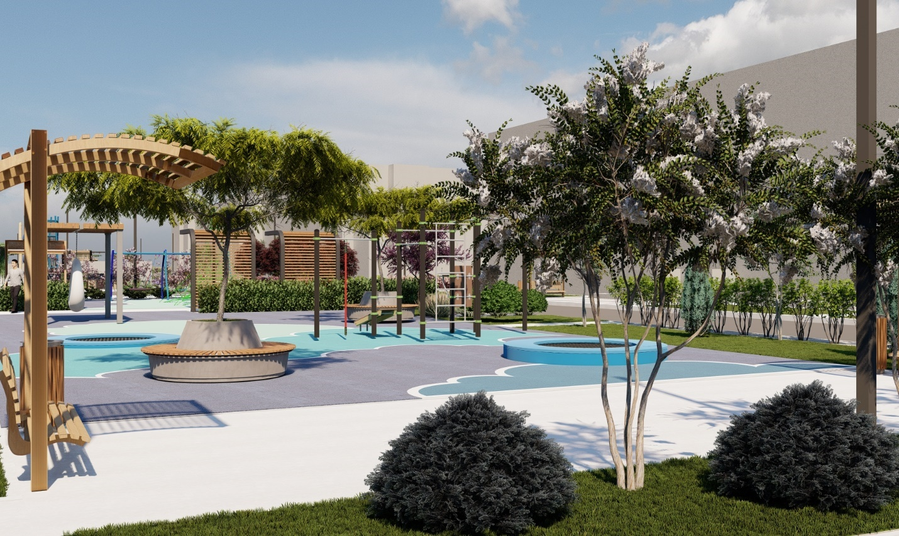
Рисунок 17. Концепция спортивной площадки с расстановкой МАФов ЖК «Небо», литер 1 (фрагмент 3)

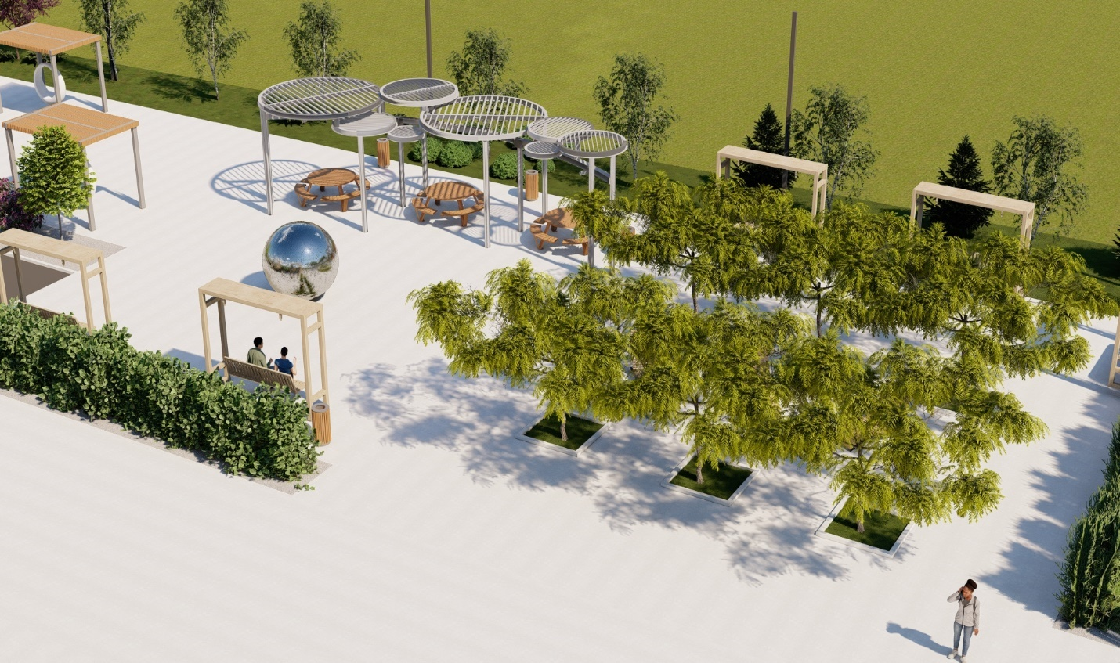
Рисунок 18. Концепция спортивной площадки с расстановкой МАФов ЖК «Небо», литер 1 (фрагмент 4)

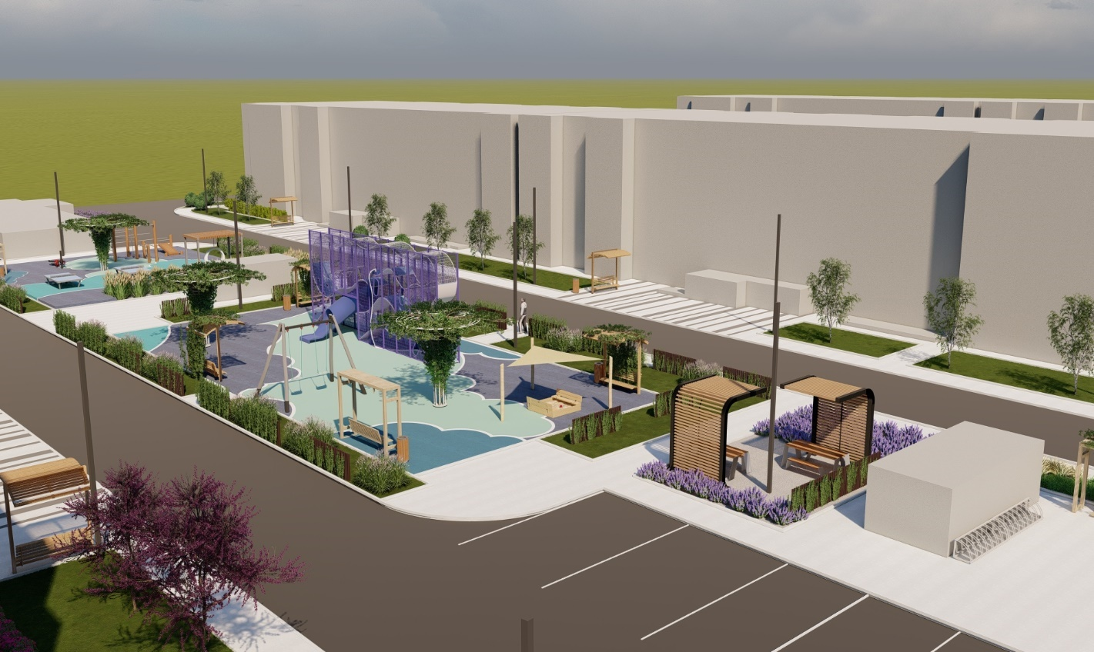
Рисунок 19. Концепция спортивной площадки с расстановкой МАФов ЖК «Небо», литер 2 (фрагмент 1)

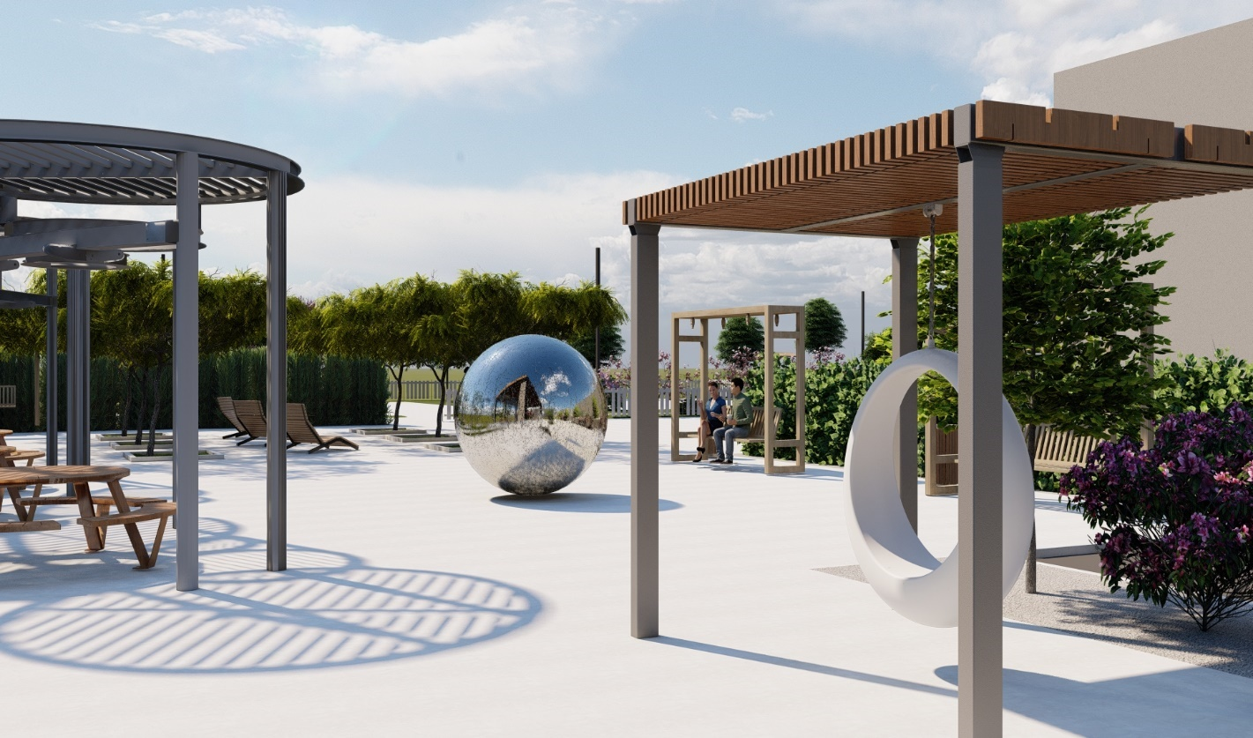
Рисунок 20. Концепция спортивной площадки с расстановкой МАФов ЖК «Небо», литер 2 (фрагмент 2)
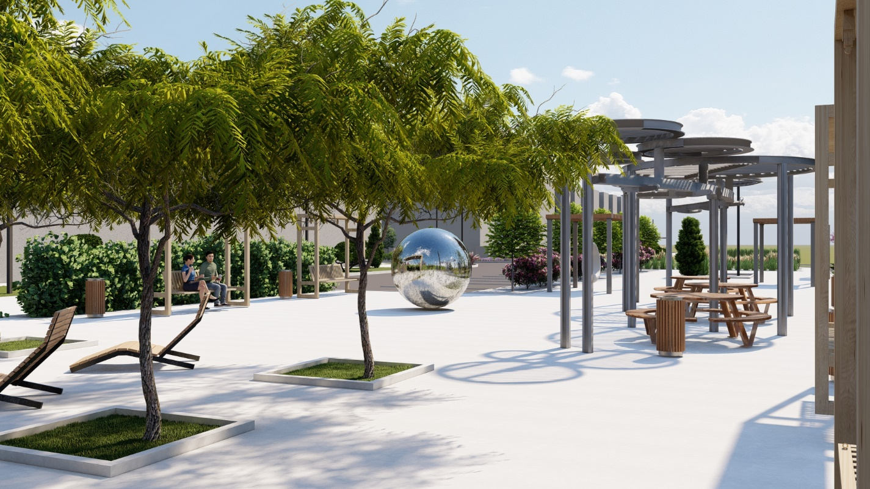
Рисунок 21. Концепция спортивной площадки с расстановкой МАФов ЖК «Небо», литер 2 (фрагмент 3)
Озеленение предусмотрено на участках свободных от застройки и покрытий, в соответствии с нормативными расстояниями от инженерных сетей. Посадка деревьев и кустарников, посев газонных трав и посадка многолетников запроектированы после окончания всех строительных работ.
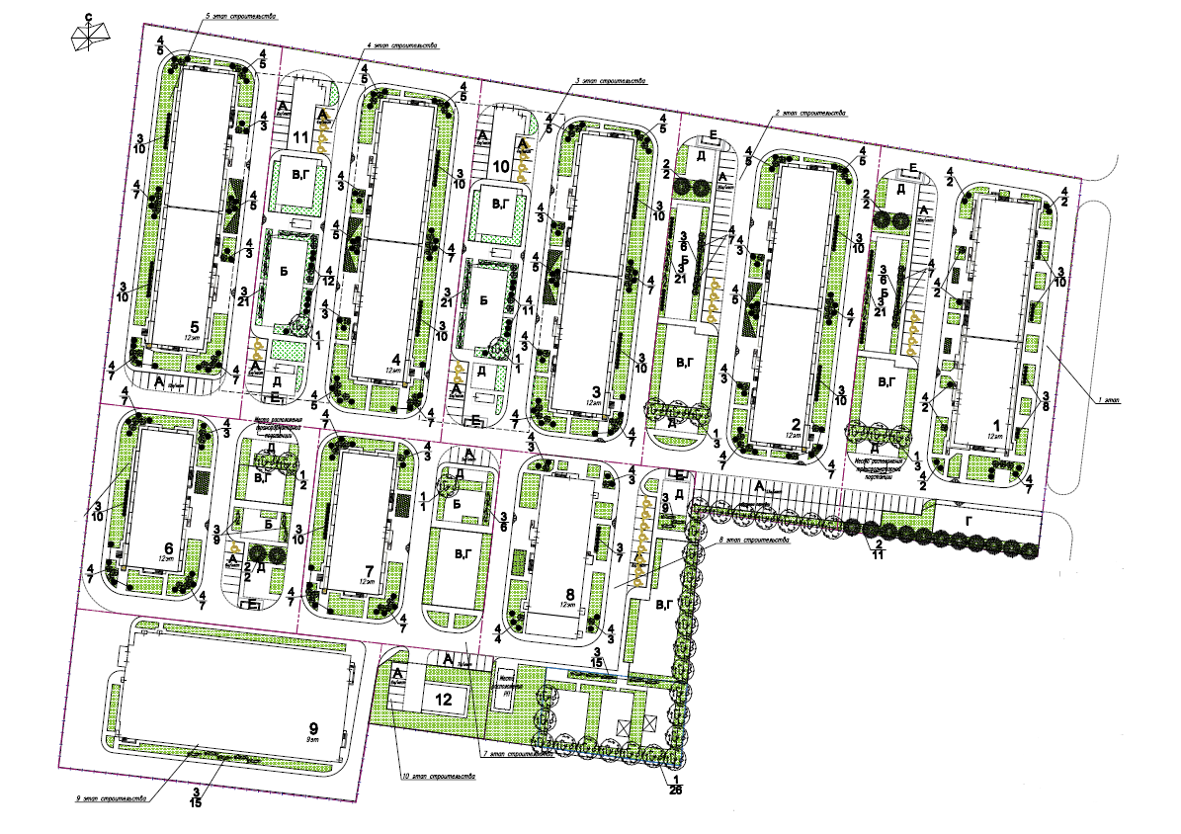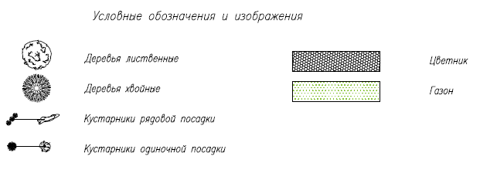
Рисунок 22. План озеленения территории проекта
Общая площадь озеленения территории составляет 10 154,0 м², в том числе под деревьями – 27 м², под кустарниками – 162,3 м², под цветниками – 258,1 м², под газонами – 9 706,6 м².
Таблица 19. Ведомость элементов озеленения территории проекта
№ п/п | Наименование породы и вида насаждений | Возраст, лет | Кол-во, шт. | Примечание
1 | Деревья лиственные | 5-6 | 37
2 | Деревья хвойные | 5-6 | 17
 | Всего деревьев |  | 54 | Площадь 27,0 м²
3 | Кустарники рядовой посадки | 2-3 | 260
4 | Кустарники одиночной посадки | 2-3 | 281
 | Всего кустарников |  | 541 | Площадь 162,3 м²
 | Цветники сезонного типа |  | 275,1 м²

Входная группа
Входная группа жилых литеров проекта предполагает размещение тамбура, холла, помещения консьержа, колясочной.
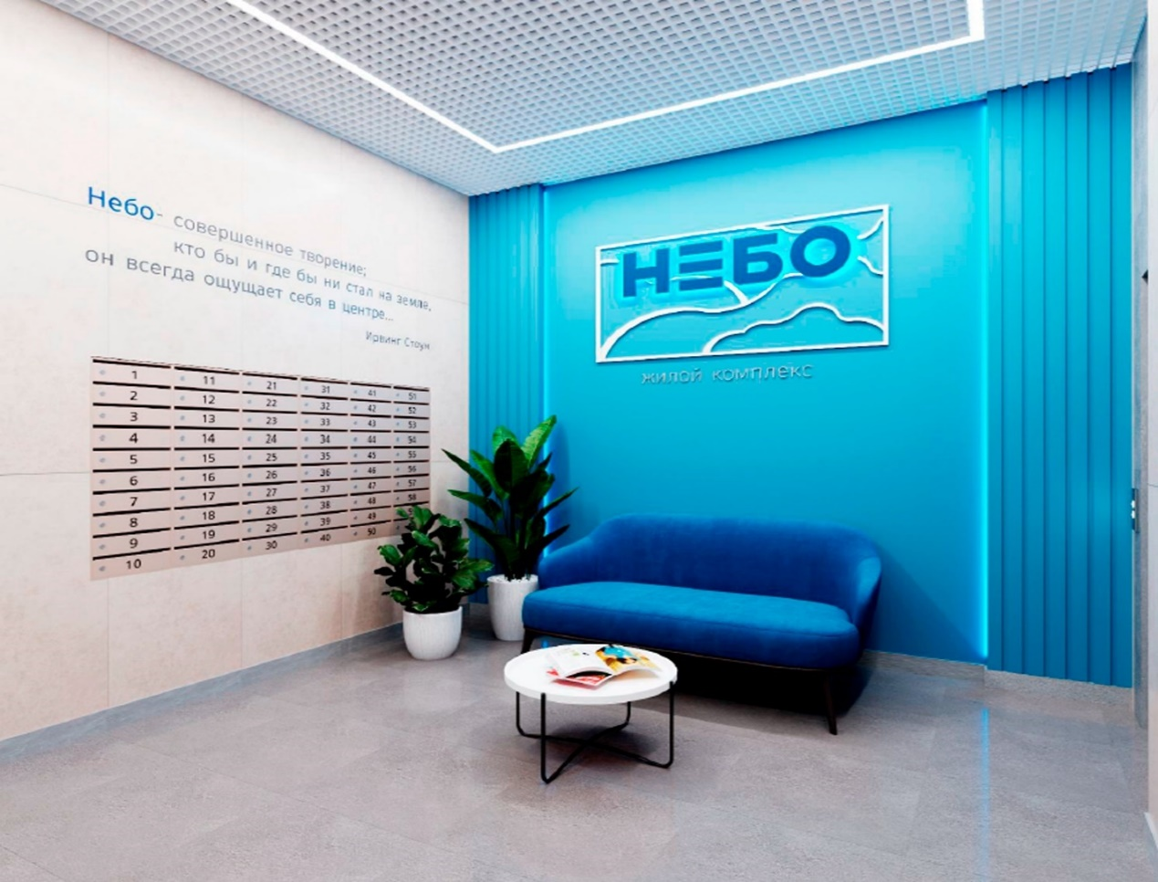
Рисунок 23. Визуализация МОП ЖК Небо

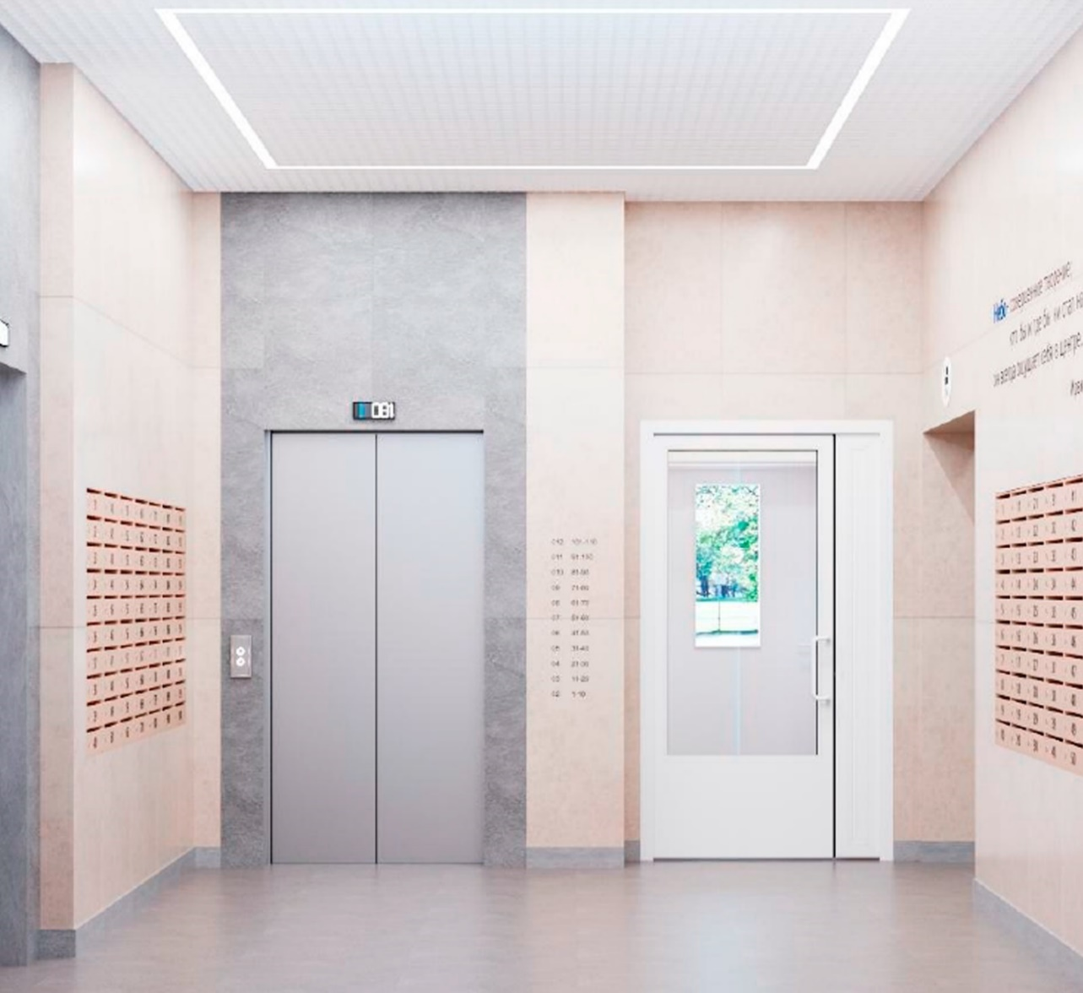
Рисунок 24. Визуализация помещения холла
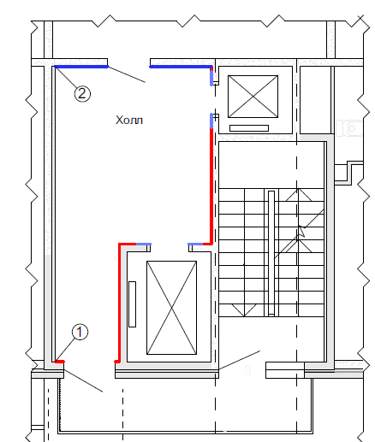 | 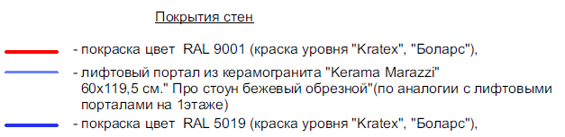
Рисунок 23. Схема и спецификация покрытий стен холла
Для отделки пола в помещении холла будет применен керамогранит "Kerama Marazzi" 30х30 см "Про стоун бежевый обрезной", напольный плинтус - из керамогранита "Kerama Marazzi" 30х30 см "Про стоун бежевый обрезной" (высота 10 см); для отделки потолка: окрашивание RAL 9016, уровень краски "Kratex", "Боларс". Для освещения помещения используются светильники накладные 60х60 см типа "Армстронг".

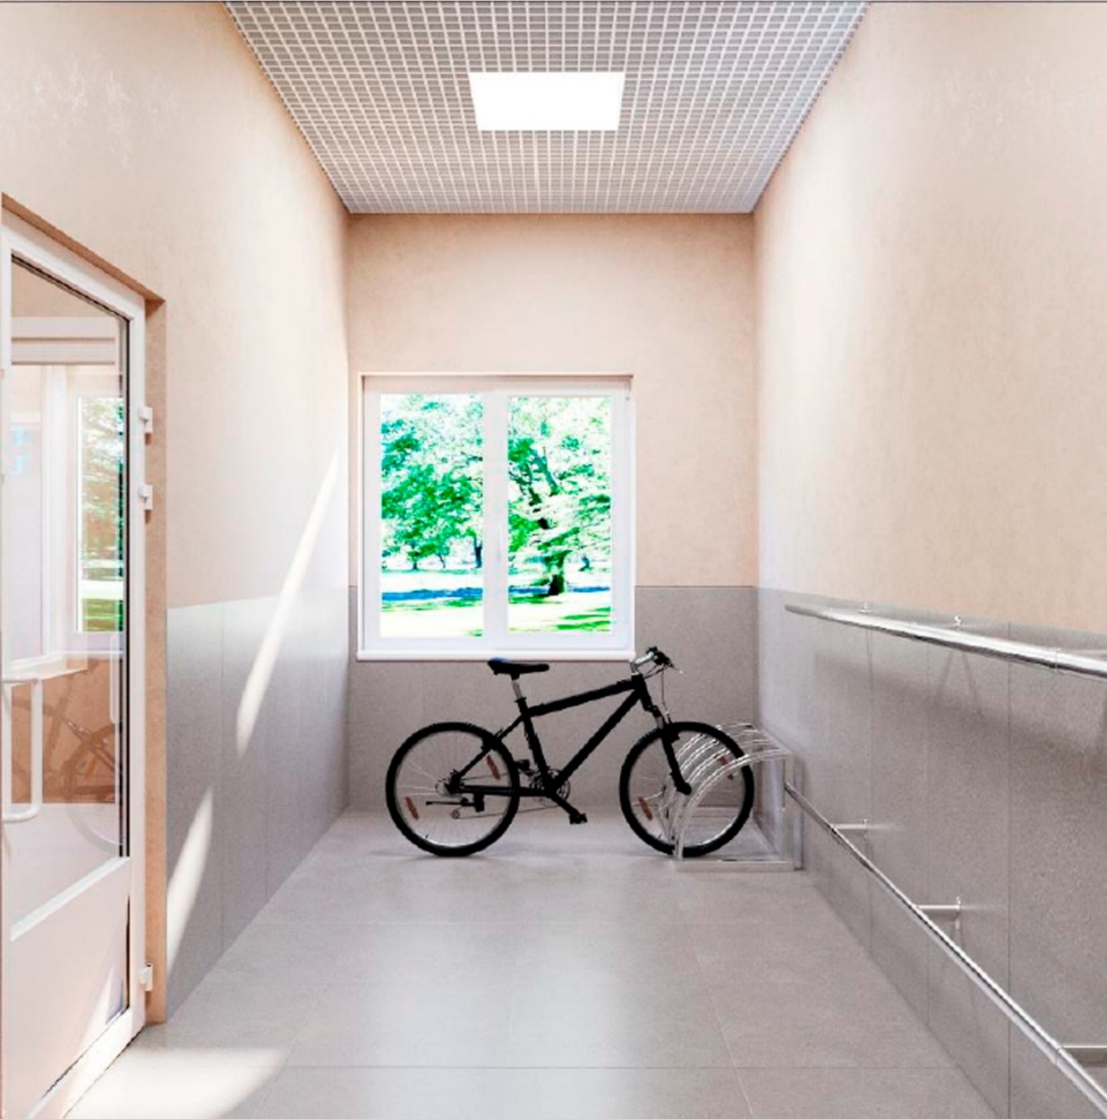
Рисунок 26. Визуализация помещения колясочной
Отделка помещения консьержа предполагает использование следующих материалов: стены - покраска цвет RAL 9001 (краска уровня "Kratex", "Боларс"), полы- керамогранит "Kerama Marazzi" 60х60 см" Про стоун бежевый обрезной", напольный плинтус - из керамогранита "Kerama Marazzi" 60х60 см." Про стоун бежевый обрезной", (H-10 см.), потолок - система подвесного потолка "Грильято", размер ячейки 50х50 мм, цвет серый, светильники - световая панель"Uniel" ULP-3030-18W/NW Effective white, 300х2300 мм.

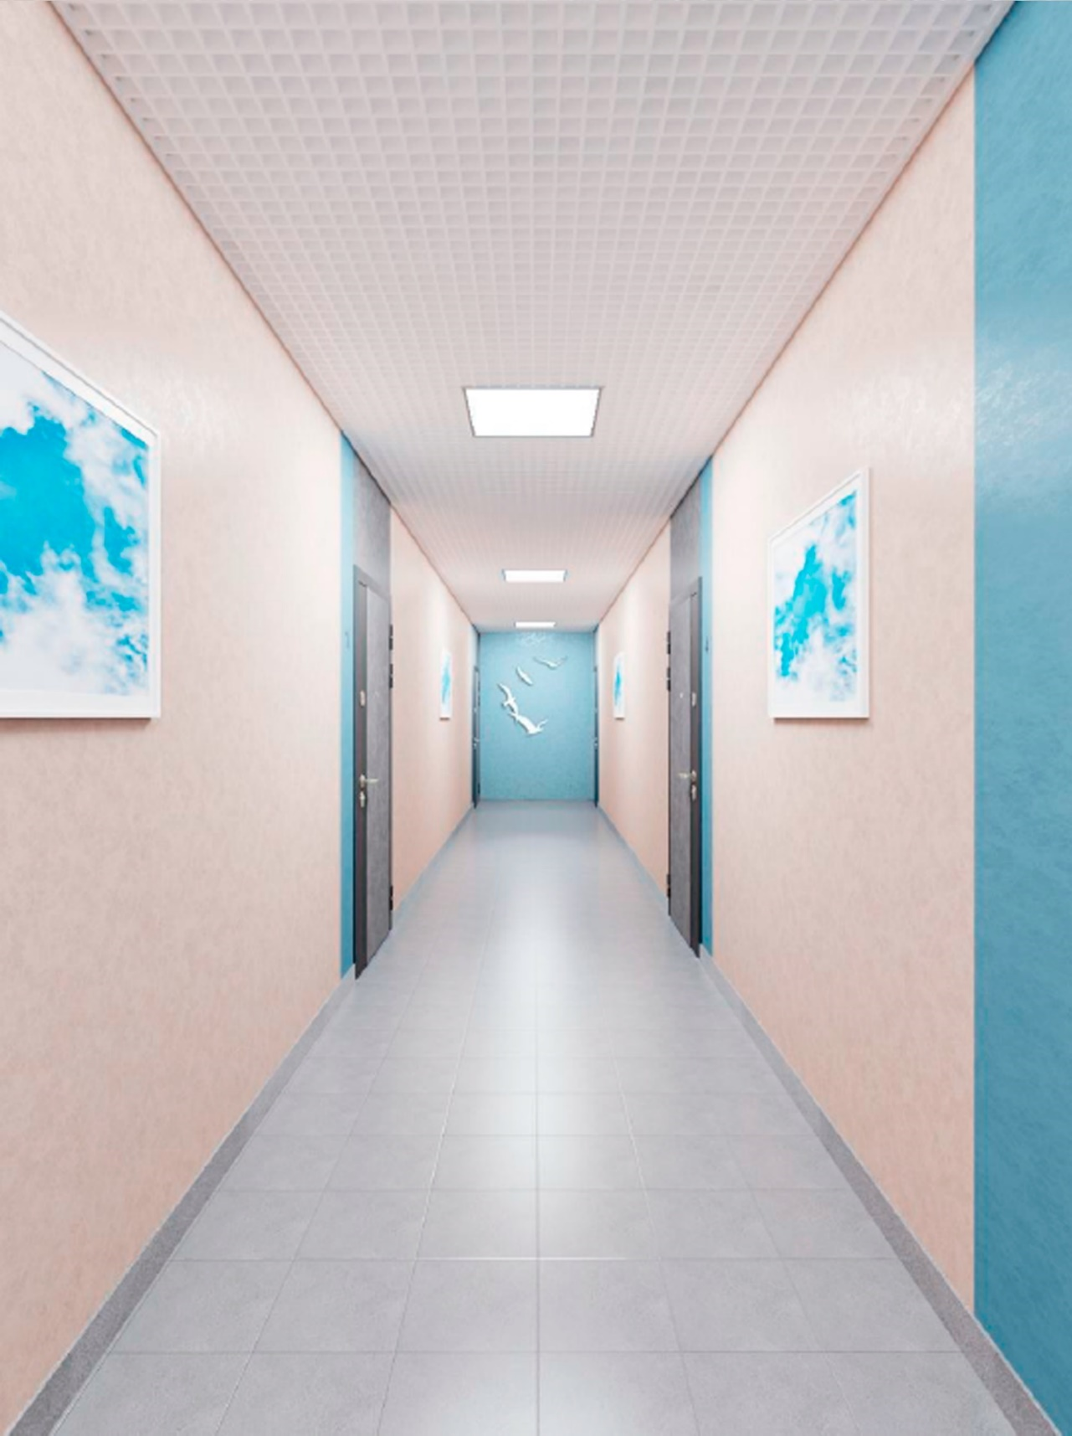
Рисунок 27. Визуализация МОП

Описание жилой зоны проекта
Всего в жилом комплексе запроектировано 1 577 квартир, общей площадью 78 219,8 кв. м. В составе планировок квартир комплекса студии, однокомнатные, однокомнатные тип «Е», двухкомнатные, двухкомнатные тип «Е» и трехкомнатные.

Квартирограмма
Площадь квартир проекта составляет 73 991,0 кв. м, из которой 36 794,5 кв. м – жилая площадь квартир.
Таблица 20. Квартирограмма ЖК «Небо»
Показатель | Литер 1 | Литер 2 | Литер 3 | Литер 4 | Литер 5 | Литер 6 | Литер 7 | Литер 8 | Всего
Число квартир, всего: | 198 | 250 | 250 | 250 | 250 | 129 | 129 | 121 | 1577
студии | 22 | 24 | 24 | 24 | 24 | 11 | 11 | 11 | 151
1 комн. | 44 | 71 | 71 | 71 | 71 | 47 | 47 | 44 | 466
1 комн. тип Евро | 44 | 49 | 49 | 49 | 49 | 23 | 23 | 22 | 308
2 комн. | 44 | 58 | 58 | 58 | 58 | 35 | 35 | 33 | 379
2 комн. тип Евро | 22 | 35 | 35 | 35 | 35 | 12 | 12 | 11 | 197
3 комн. | 22 | 13 | 13 | 13 | 13 | 1 | 1 | 0 | 76
Общая площадь квартир, кв. м | 10 286,1 | 12 474,4 | 12 474,4 | 12 474,4 | 12 474,4 | 6 152,3 | 6 152,3 | 5 731,5 | 78 219,8
Площадь квартир, кв. м | 9 710,8 | 11 805,8 | 11 805,8 | 11 805,8 | 11 805,8 | 5 820,3 | 5 820,3 | 5 416,4 | 73 991,0
Жилая площадь квартир, кв. м | 4 881,8 | 5 863,3 | 5 863,3 | 5 863,3 | 5 863,3 | 2 889,4 | 2 889,4 | 2 680,7 | 36 794,5
В структуре квартирограммы наибольшая доля квартир приходится на 1-комн. и 2-комн. квартиры (29,5% и 24,0% соответственно). Доля 1-комн. квартир типа «Евро» - 19,5%, 2-комн. квартир типа «Евро» - 12,5% - данный тип планировок характеризуется наличием кухни-столовой увеличенной площади. Доля студий незначительна и составляет 9,6%. Минимальна доля 3-комн. квартир – всего 4,8%.
Таблица 21. Структура квартирограммы ЖК «Небо»
Показатель | Литер 1 | Литер 2 | Литер 3 | Литер 4 | Литер 5 | Литер 6 | Литер 7 | Литер 8 | Всего
студии | 11% | 10% | 10% | 10% | 10% | 9% | 9% | 9% | 9,6%
1 комн. | 22% | 28% | 28% | 28% | 28% | 36% | 36% | 36% | 29,5%
1 комн. тип Евро | 22% | 20% | 20% | 20% | 20% | 18% | 18% | 18% | 19,5%
2 комн. | 22% | 23% | 23% | 23% | 23% | 27% | 27% | 27% | 24,0%
2 комн. тип Евро | 11% | 14% | 14% | 14% | 14% | 9% | 9% | 9% | 12,5%
3 комн. | 11% | 5% | 5% | 5% | 5% | 1% | 1% | 0% | 4,8%
Студии в проекте представлены единственным вариантом планировки площадью 29,9 кв. м.
Диапазон планировок 1-комн. квартир варьируется от 38,6 кв. м до 42,1 кв. м., 1-комн. квартир тип «Е» – от 38,8 кв. м до 40,3 кв. м.
Планировки 2-комн. квартир находятся в диапазоне 50,5 – 66,7 кв. м., 2-комн. тип «Е» - от 58,8 кв. м до 62,6 кв. м.
Трехкомнатные квартиры запроектированы площадью от 80,1 кв. м до 85,1 кв. м.

Таблица 22. Диапазоны площадей планировок квартир ЖК «Небо»
Показатель | Литер 1 | Литер 2 | Литер 3 | Литер 4 | Литер 5 | Литер 6 | Литер 7 | Литер 8
студии | 29,9 | 29,9 | 29,9 | 29,9 | 29,9 | 29,9 | 29,9 | 29,9
1 комн. | 39,7-42,1 | 38,6-42,1 | 38,6-42,1 | 38,6-42,1 | 38,6-42,1 | 38,6-42,1 | 38,6-42,1 | 39,7-42,1
1 комн. тип Евро | 39,9-40,3 | 38,8-40,1 | 38,8-40,1 | 38,8-40,1 | 39,2-40,3 | 38,8-39,9 | 38,8-39,9 | 39,9-40,3
2 комн. | 64,3-66,7 | 50,5-64,5 | 50,5-64,5 | 50,5-64,5 | 50,5-64,5 | 50,5-66,7 | 50,5-66,7 | 55,2-66,7
2 комн. тип Евро | 59,6-62,6 | 58,5-59,6 | 58,5-59,6 | 58,5-59,6 | 58,5-62,6 | 58,5-59,6 | 58,5-59,6 | 59,6
3 комн. | 83,0-84,1 | 80,3-85,1 | 80,3-85,1 | 80,3-85,1 | 80,1-84,1 | 85,1 | 85,1 | х
Трехкомнатные квартиры есть во всех литерах комплекса, кроме восьмого.

Планы этажей
Квартиры жилого комплекса «Небо» расположены с 1-го либо со 2-го этажа, в зависимости от литера, запроектированы с двусторонним расположением относительно коридора, с одним лестнично-лифтовым узлом в каждой секции.

Литер 1
Квартиры в Литере 1 запроектированы со 2-го по 12-й этаж.
На каждом этаже блок-секции жилого дома в осях 1-8; А-Д размещено 10 квартир: 1-квартира-студия, 2-однокомнатных, 2-однокомнатных тип «Е», 2-двухкомнатных, 2-двухкомнатных тип «Е», 1-трехкомнатная; на типовом этаже блок-секции в осях 9 -15; А-Д размещено по 8 квартир: 1-квартира-студия, 2-однокомнатных, 2-однокомнатных тип «Е», 2-двухкомнатных, 1-двухкомнатная тип «Е».
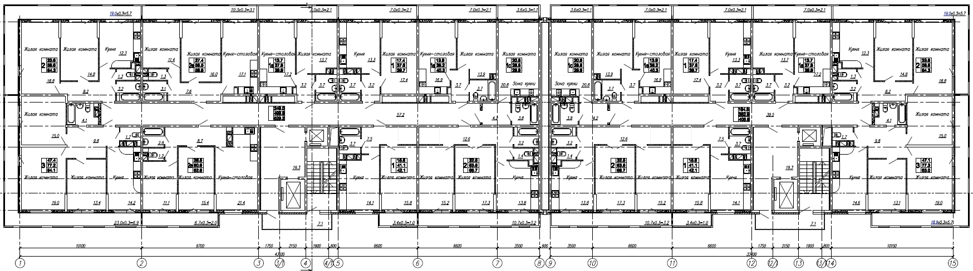
Рисунок 28. План 2-12 этажа, Литер 1

Литер 2, 3, 4
В Литерах 2, 3 и 4 квартиры запроектированы с 1-го по 12-й этаж.
На первом этаже Литера 5 запроектировано 19 квартир, из которых: 2-студии, 5-однокомнатных, 5-однокомнатных тип «Е», 3-двухкомнатных, 2-двухкомнатных тип «Е», 2-трехкомнатных.
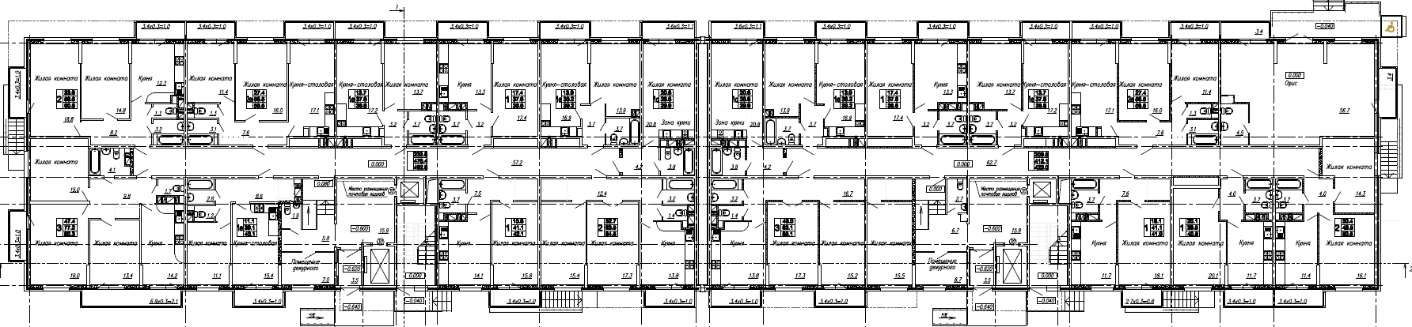
Рисунок 29. План 1-го этажа, Литер 2,3,4
На типовом этаже блок-секции жилого дома в осях 1-8; А-Д размещено 10 квартир: 1-квартира-студия, 2-однокомнатных, 2-однокомнатных тип «Е», 2-двухкомнатных, 2-двухкомнатных тип «Е», 1-трехкомнатная; на типовом этаже блок-секции в осях 9-18; А-Д размещено по 11 квартир: 1-квартира-студия, 4-однокомнатных, 2-однокомнатных тип «Е», 3-двухкомнатных, 1-двухкомнатная тип «Е».
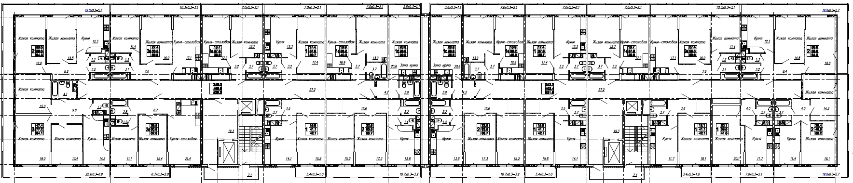
Рисунок 30. План 2-12 этажей, Литер 2,3,4

Литер 5
На первом этаже Литера 5 запроектировано 19 квартир, из которых: 2-студии, 5-однокомнатных, 5-однокомнатных тип «Е», 3-двухкомнатных, 2-двухкомнатных тип «Е», 2-трехкомнатных.
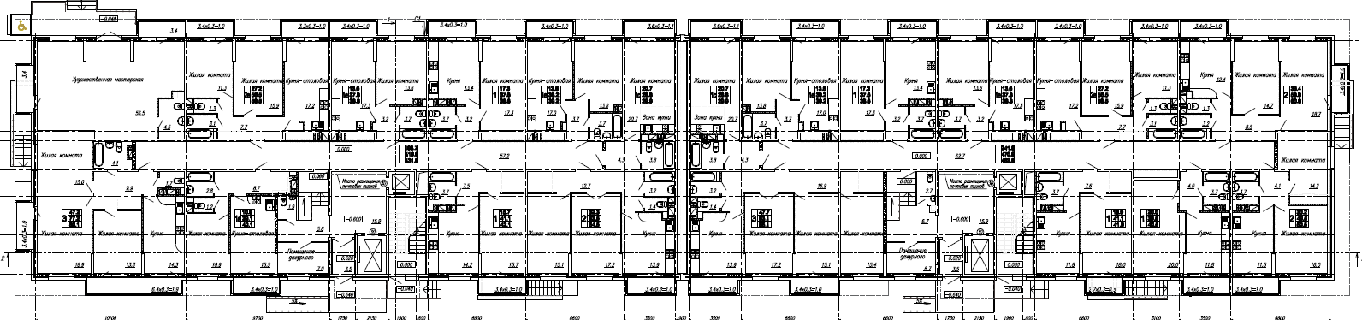
Рисунок 31. План 1-го этажа, Литер 5
На типовом этаже блок-секции жилого дома в осях 1-8; А-Д размещено 10 квартир: 1-квартира-студия, 2-однокомнатных, 2-однокомнатных тип «Е», 2-двухкомнатных, 2-двухкомнатных тип «Е», 1-трехкомнатная; на типовом этаже блок-секции в осях 9-18; А-Д размещено по 11 квартир: 1-квартира-студия, 4-однокомнатных, 2-однокомнатных тип «Е», 3-двухкомнатных, 1-двухкомнатная тип «Е».
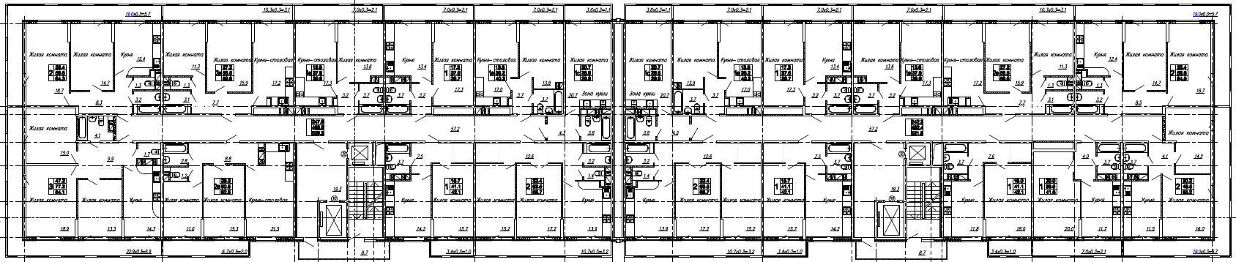
Рисунок 32. План 2-12 этажей, Литер 5

Литер 6, 7
На первом этаже Литеров 6,7 размещено 8 квартир: 3-однокомнатных, 1-однокомнатных тип «Е», 2-двухкомнатных, 1-двухкомнатная тип «Е», 1-трехкомнатная.
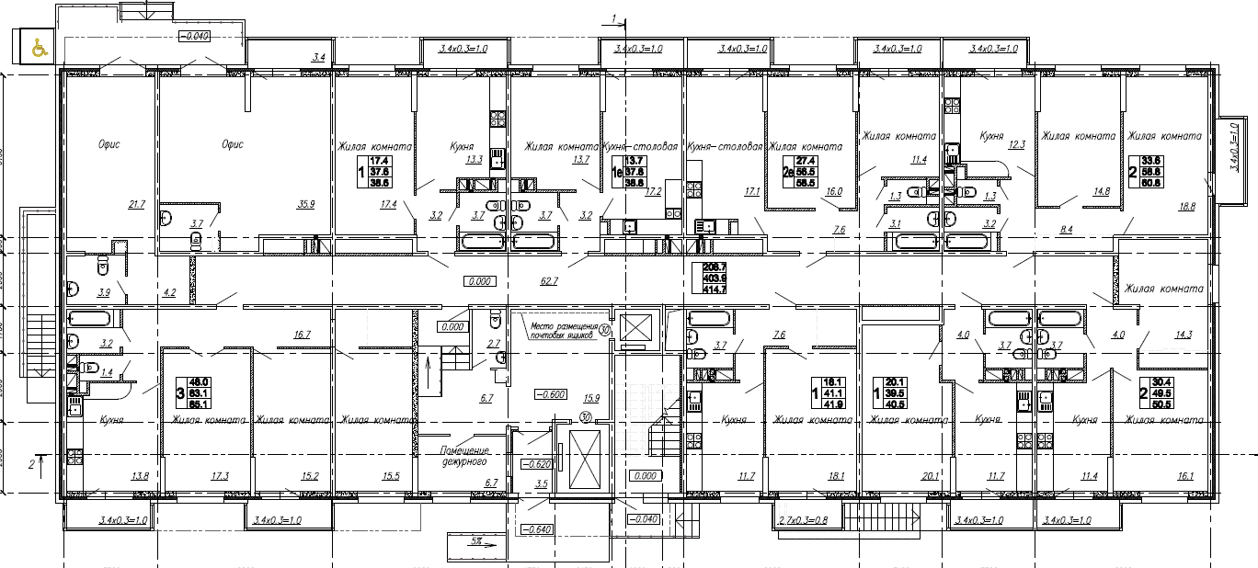
Рисунок 33. План 1-го этажа, Литер 6,7
На типовом этаже Литеров 6,7 размещено 11 квартир: 1-квартира-студия, 4-однокомнатных, 2-однокомнатных тип «Е», 3-двухкомнатных, 1-двухкомнатная тип «Е».
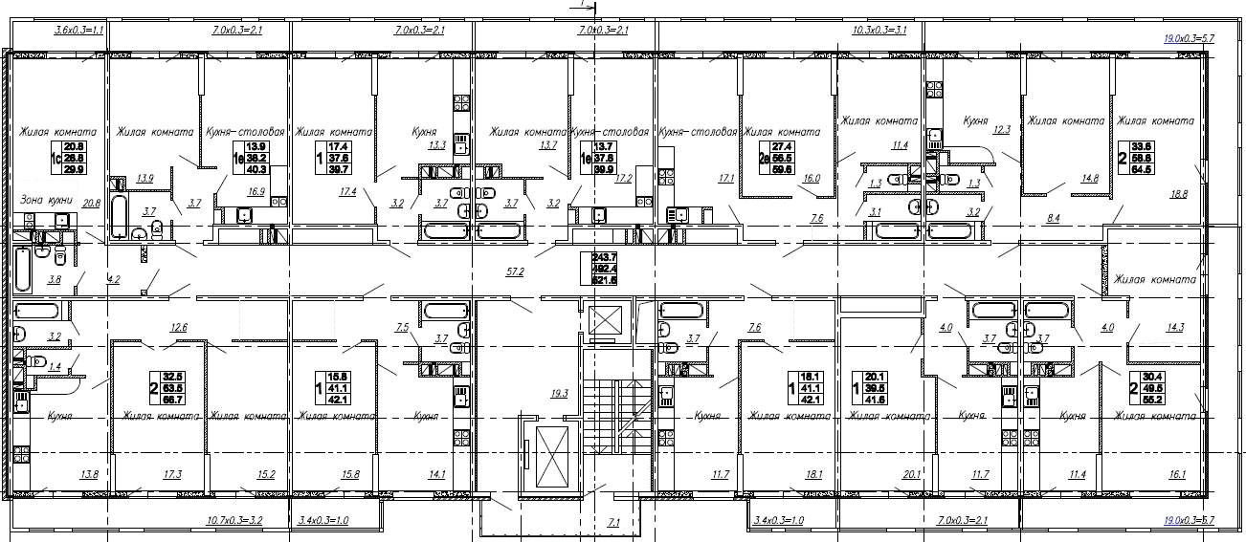
Рисунок 34. План 2-12 этажей, Литер 6,7

Литер 8
Квартиры в Литере 8 расположены со 2-го по 12-й этаж. На этаже размещено 11 квартир: 1-квартира-студия, 4-однокомнатных, 2-однокомнатных тип «Е», 3-двухкомнатных, 1-двухкомнатная тип «Е».
Рисунок 35. План 2-12 этажа

Отделка квартир
Внутренняя отделка квартир не предусмотрена. На полу – стяжка. В помещениях квартир выполнена звукоизоляция, в санузлах и ванных комнатах выполнена гидроизоляция.

Коммерция
Помещения коммерческого назначения предусмотрены на 1-м этаже жилого комплекса. Общая площадь встроенных помещений проекта - 2071,10 кв. м.

Литер 1
Общая площадь нежилых помещений Литера 1 составляет 957,7 кв. м. Всего в литере запроектировано 20 помещений, каждое из которых характеризуется наличием отдельного входа. Диапазон площадей составляет от 27,4 кв. м до 68,7 кв. м.
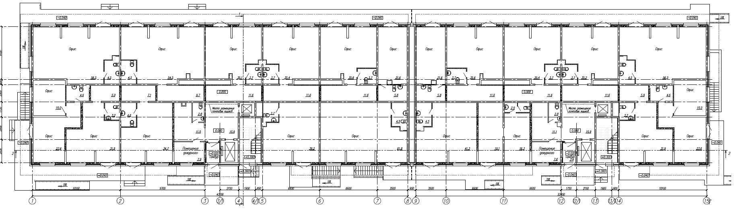
Рисунок 36. План 1-го этажа, Литер 1

Литер 2, 3, 4
В литерах 2, 3, 4 запроектировано по одному нежилому помещению, площадью 68 кв. м.
S = 68 м²
Рисунок 37. План 1-го этажа, Литер 2,3,4

Литер 5
В Литере 5 нежилое помещение общей площадью 67,8 кв. м предназначено для размещения художественной мастерской.
S = 67,8 м²
Рисунок 38. План 1-го этажа, Литер 5

Литер 6, 7
В Литерах 6, и 7 запроектировано по два нежилых помещения, общей площадью 29,8 кв. м и 43,0 кв. м.
S = 29,8 м²
S = 43,0 м²
Рисунок 39. План 1-го этажа, Литер 6,7

Литер 8
На первом этаже Литера 8 запроектированы встроенно-пристроенные помещения детской образовательной организации (ДОО) общего типа на 40 мест. В состав ДОО входят:
- основные помещения ДОО – групповые (игровые-спальные);
- дополнительные помещения ДОО – совмещенные физкультурный и музыкальный зал, раздевальные;
- административно-бытовые помещения для работы персонала (кабинеты, пищеблок, постирочная, медицинские помещения);
- подсобные помещения (санитарно-бытовые, кладовые, гардеробные).
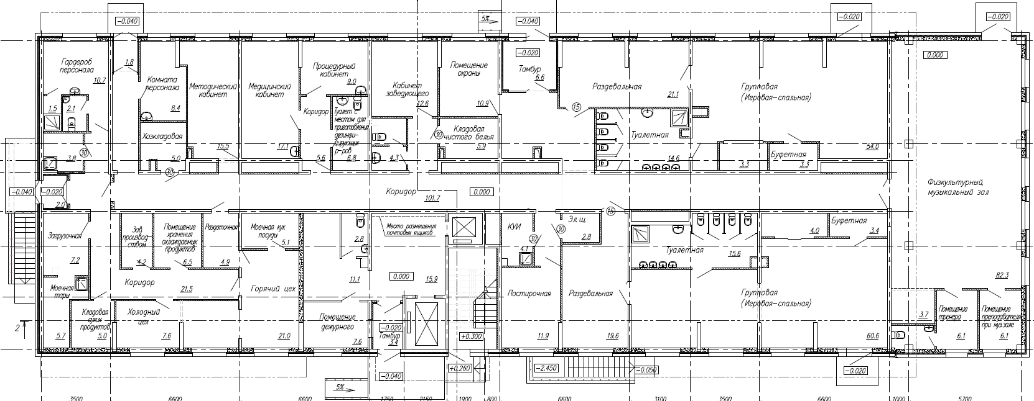
Рисунок 40. План 1-го этажа, Литер 8
Общие сведения о составе нежилых помещениях проекта приведены далее в табличной форме.
Таблица 23. Состав коммерческих помещений проекта
Литер | Название | Количество помещений | Этаж | Диапазон площадей, кв. м | Общая площадь, кв. м
1 | Офис | 20 | 1 | 27,4 – 68,7 | 957,70
2 | Офис | 1 | 1 | 68,0 | 68,0
3 | Офис | 1 | 1 | 68,0 | 68,0
4 | Офис | 1 | 1 | 68,0 | 68,0
5 | Художественная мастерская | 1 | 1 | 67,8 | 67,8
6 | Офис | 2 | 1 | 29,8 - 43,0 | 72,8
7 | Офис | 2 | 1 | 29,8 - 43,0 | 72,8
8 | ДОО | 1 | 1 | 696,0 | 696,0
Внутренняя отделка, покрытие полов встроенных помещений не предусмотрена. На полу – стяжка. Отделка будет выполнена отдельным дизайн-проектом.

Имидж и позиционирование проекта

Позиционирование проекта
Проект позиционируется в комфорт-классе с преимущественной ориентацией на молодую семейную аудиторию.
Акцент на семейный формат принят с учетом квартирограммы проекта.
Запроектирована низкая доля студий (9,6%), большое количество просторных двухкомнатных квартир площадью более 58,5-66,7 кв. м с раздельным санузлом (более 24%), высокая доля полноценных 3-комнатных квартир классического формата площадью 80-85 кв. м с двумя санузлами (5%). В проекте предусмотрены и более компактные двухкомнатные квартиры площадью 50,5 кв. м, которые идеально подойдут для молодых семей с ограниченным семейным бюджетом.
Совокупная доля 1-комнатных квартир в проекте составляет 49,1%, при оптимальном размере помещений 38,6-42,1 кв. м.
Формат студийных квартир также предполагает комфортное проживание при площади помещений 29,9 кв. м.
Особенностью квартирограммы проекта является наличие значительной доли планировок с увеличенной площадью кухни, то есть кухни-столовой (32% совокупно для 1-комнатных и 2-комнатных квартир).
Для молодых родителей предусмотрена колясочная во входной группе комплекса.
Благоустройство и разнообразный состав МАФов обеспечит комфортное пребывание и отдых жильцов на придомовой территории проектируемого комплекса.
Принятому позиционированию способствует и характеристики местоположения проекта, его окружение: непосредственная близость парка, расположение в локации крупного торгово-развлекательного центра «Красная площадь», доступность основных транспортных развязок города, внутриквартальное расположение территории с умеренным трафиком движения автомобилей вдоль границ участка.

УТП проекта и акценты для продвижения
- жилой комплекс оптимально подходит для семейной целевой аудитории;
- наличие большой доли квартир с кухней-гостиной увеличенной площади;
- низкая доля студий (9,6%) позволит обеспечить комфортное количество жильцов, снизить долю одиночных проживающих и арендаторов квартир;
- наличие в составе проекта коммерции и небольшого уютного собственного детского сада обеспечит комфорт проживания с маленькими детьми;
- в местах общего пользования жилых домов предусмотрено размещение консьержа в 1 и 8 литерах, выделено помещение колясочной – удобная среда проживания;
- вход в подъезды и коммерцию без ступеней;
- наличие в составе проекта отдельно стоящей многоуровневой парковки, а также подземного паркинга под некоторыми домами;
- детский сад в составе жилого комплекса;
- близость благоустроенного парка площадью около 18 га;
- обособленность территории проекта, отсутствие плотной застройки МЖС;
- квартиры с видом на парк;
- доступность одного из крупнейших ТРЦ города «Красная Площадь» в 8-ми минутах езды;
- комфортная обеспеченность комплекса машиноместами для хранения автомобиля: в подземном, либо отдельно стоящем паркинге;
- район проекта – это тихое место для семейного проживания с возможностью быстрого выезда на основные транспортные магистрали города (10-13 минут до улицы Тургенева);
- собственная коммерческая инфраструктура, которая в полном объеме обеспечит потребности будущих жильцов;
- низкий трафик по границам ЖК «Небо», что обеспечит минимум шума и комфортное проживание, безопасность для пешеходов.
RTB (reason to believe)
Полный набор документов, надежный застройщик с открытой информационной политикой (отчеты в соцсетях и на сайте, успешные реализованные проекты, отсутствие явного негатива со стороны жителей уже построенных ЖК), строительство с использованием эскроу-счетов, отчетность застройщика об этапах строительства объекта.

Целевая аудитория проекта
Состав 5W | Показатель | Продукт 1 |  | Продукт 2 | Продукт 3 | Продукт 4 | Продукт 5
Продукт | Класс проекта | Комфорт |  | Комфорт | Комфорт | Комфорт | Комфорт
Продукт | Тип лота | Студии |  | 1-комн. | 2-комн. | 2-комн. | 3-комн.
Продукт | Площадь лота | 29,9 |  | 38,6 - 42,1 | 50,5 - 55,2 | 58,5 - 66,7 | 80,1 - 85,1
Продукт | Кол-во лотов | 151 |  | 774 | 83 | 493 | 76
Продукт | Доля лотов от всех остатков | 10% |  | 49% | 5% | 31% | 5%
Продукт | Бюджет лота, млн. руб. | 3,9-4,2 |  | 4,9-5,0 | 5,4-5,5 | 6,3-6,7 | 8,5-8,6
Характеристики аудитории | Уровень условного дохода семьи | Ниже среднего | Выше среднего | Средний | Средний | Средний, Выше среднего | Средний, Выше среднего
Характеристики аудитории | Возраст "ядра" аудитории | 18-24 | 35-44 лет | 25-34 лет | 25-34 лет | 30-40 лет | 35-44 лет
Характеристики аудитории | Жизненный цикл семьи по Картеру и Мак-Голдрику | Внесемейные | Период приобретения детьми взрослого статуса | Молодые семьи без детей или с 1 ребенком | Молодые семьи с 1 ребенком | Молодые семьи с 2 детьми | Зрелые семьи с 2-3 детьми
Характеристики аудитории | Поколение по Хоуву и Штраусу | Поколение Z | Поколение Х | Поколение Y |  | На стыке двух поколений (cusper) | Поколение Х
Характеристики аудитории | Ценности | В систему ценностей этой группы уже включены такие понятия, как гражданский долг и мораль, ответственность, но при этом психологи отмечают их наивность и умение подчиняться. | Тратят все свои силы и время на работу ради благополучия своей семьи. Основная задача — дать своим детям все то, чего не было у них: хорошую одежду, современные гаджеты, высшее образование, машину, квартиру и все то, что поможет чувствовать себя комфортно и независимо. | Готовность к изменениям, возможность выбора, глобальная информированность, техническая грамотность, индивидуализм, стремление учиться в течение всей жизни, неформальность взглядов, поиск эмоций, прагматизм, надежда на себя |  | Готовность к изменениям, но такие изменения должны привести к стабильности. Много работают, чтобы улучшить уровень жизни своей семьи. | Тратят все свои силы и время на работу ради благополучия своей семьи. Основная задача — дать своим детям все то, чего не было у них: хорошую одежду, современные гаджеты, высшее образование, машину, квартиру и все то, что поможет чувствовать себя комфортно и независимо.
Характеристики аудитории | Стремления | Безопасность | Баланс работа\жизнь | Свобода и гибкость |  | Комфортная жизнь | Баланс работа\жизнь
Характеристики аудитории | Как покупают | 66% делают покупки в Интернете, большинство из них при этом использует смартфон. Онлайн они покупают видеоигры, обычные продукты, одежду и аксессуары. Представители поколения считают обувь признаком «крутизны». | Предпочитают офлайн-покупки, но активно осваивают онлайн-шопинг. Они выбирают места, где можно купить все и сразу, экономя драгоценное время. | Предпочитают онлайн-шопинг.  53% всех онлайн-покупок осуществляется именно миллениалами. В основном покупки с помощью смартфонов (73%).  Прежде чем приобрести товар в Интернете, читают отзывы, смотрят фотографии, посещают страницы компаний в соцсетях, сравнивают цены, ищут скидки. |  | Ищут онлайн или офлайн магазины, где можно купить все и сразу по выгодным ценам. | Предпочитают офлайн-покупки, но активно осваивают онлайн-шопинг. Они выбирают места, где можно купить все и сразу, экономя драгоценное время.
Характеристики аудитории | Частота интернет-покупок | Часто совершают покупки в интернете | Совершают покупки в интернете со средней активностью | Часто совершают покупки в интернете |  | Часто совершают покупки в интернете | Совершают покупки в интернете со средней активностью
Характеристики аудитории | На что тратят | 1. Супермаркеты  2. Коммунальные платежи, связь, расходы на транспорт  3. Одежда и аксессуары  4. Развлечения | 1. Супермаркеты  2. Коммунальные платежи, связь и интернет  3. Красота и здоровье  4. Товары для дома.  5. Отдых и развлечения | 1. Супермаркеты  2. Коммунальные платежи, связь и интернет, расходы на транспорт  3. Одежда и аксессуары  4. Отдых и развлечения  5. Красота и здоровье |  | 1. Супермаркеты  2. Коммунальные платежи, связь и интернет  3. Одежда, акссесуары  4. Рестораны и кафе  5. Красота и здоровье | 1. Супермаркеты  2. Коммунальные платежи, связь и интернет  3. Красота и здоровье  4. Товары для дома.  5. Отдых и развлечения
Характеристики аудитории | На что копят | 1. Покупки  2. Образование  3. Отдых | 1. Формирование финансового резерва  2. Отдых  3. Покупки  4. Образование  5. Ремонт | 1. Крупные покупки  2. Отдых  3. Образование  4. Ремонт |  | 1. Формирование финансового резерва  2. Отдых  3. Покупки  4. Образование  5. Открытие собственного бизнеса | 1. Формирование финансового резерва  2. Отдых  3. Покупки  4. Образование  5. Ремонт
Характеристики аудитории | Отношение к крупным покупкам на примере автомобиля | Экономят, вместо покупки машины, можно взять каршеринг. | Выбирают практичное авто | Последние технические новинки очень важны для этого поколения. Могут пользоваться каршерингом, пока не накопили на собственное авто. Могут купить обычное авто и сделать его уникальным. |  | Выбирают комфортное авто известного бренда по своим материальным возможностям. | Выбирают практичное авто
Характеристики аудитории | Взаимоотношения с брендами | Обращают внимание на цену и ищут наиболее интересное и выгодное предложение, однако покупки совершают спонтанно. Они ждут от товаров и услуг постоянных обновлений по принципу «эффективнее, компактнее, лучше», но выбирают на основе эстетической дифференциации. | Тщательно изучают товар и не купят продукт, пока не получат о нем максимально полную информацию. Удобство при выборе и поиске товаров играет важную роль. Интересует возможность купить много разных товаров хорошего качества в одном месте, сделать это очень быстро и сэкономить время. | Привлекает все необычное и новое, то, что до них еще никто не пробовал. При этом у них очень высокие требования к сервису. Стремятся успевать за всеми тенденциями, быть в курсе последних новостей. |  | Выбирают бренды, которые имеют оптимальное соотношение цена\качество. | Тщательно изучают товар и не купят продукт, пока не получат о нем максимально полную информацию. Удобство при выборе и поиске товаров играет важную роль. Интересует возможность купить много разных товаров хорошего качества в одном месте, сделать это очень быстро и сэкономить время.
Характеристики аудитории | Структура потребления рекламных каналов | 53% смотрят ТВ раз в неделю или чаще (95% используют другой девайс, пока смотрят ТВ)  47% обращают внимание на наружную рекламу  27% - слушают радио  93% -сидят в социальных сетях (75% наблюдают за новостями блогеров и селебрети)  49% смотрят видео  48% слушают музыку онлайн  19% Играют в онлайн игры | 82% смотрят ТВ раз в неделю или чаще  65% обращают внимание на наружную рекламу  40% Читают СМИ  96% пользуются интернетом (могут играть в онлайн-игры)  91% сидят в социальных сетях  51% смотрят видео в интернете | 73% смотрят ТВ раз в неделю или чаще  59% обращают внимание на наружную рекламу  47% слушают радио  97% пользуются интернетом (тратят время: соц.сети, аудиостриминг, подкасты, Онлайн ТВ, Онлайн издания, Игры)  96% сидят в соц. сетях  56% смотрят видео в интернете  43% слушают музыку онлайн |  | 77% смотрят ТВ раз в неделю или чаще  61% обращают внимание на наружную рекламу  97% пользуются интернетом  45% читают онлайн-новости  94% сидят в соц. сетях  53% смотрят видео в интернете  40% слушают музыку онлайн | 82% смотрят ТВ раз в неделю или чаще  65% обращают внимание на наружную рекламу  40% Читают СМИ  96% пользуются интернетом (могут играть в онлайн-игры)  91% сидят в социальных сетях  51% смотрят видео в интернете
Характеристики аудитории | Часто используемые приложения ТОП-5 | Вконтакте, Whatsapp, Яндекс, Ютуб, Google | Whatsapp, Яндекс, Google, Вконтакте, Ютуб | Whatsapp, Яндекс, Вконтакте, Google, Ютуб |  | Whatsapp, Яндекс, Вконтакте, Google, Ютуб | Whatsapp, Яндекс, Google, Вконтакте, Ютуб
Характеристики аудитории | Предпочтительные каналы на ТВ | ТНТ | ТНТ, СТС, НТВ, Перец, развлекательные каналы | ТНТ, СТС, 2х2 |  | ТНТ, СТС, НТВ, Перец, развлекательные каналы | ТНТ, СТС, НТВ, Перец, развлекательные каналы
Характеристики аудитории | Предпочтительные радио | Энерджи, DFM | Ретро, Дорожное, Русское, Европа плюс, Авторадио | Энерджи, DFM, Радио Рекорд, Новое, Европа плюс |  | Энерджи, DFM, Европа плюс, Камеди Радио | Ретро, Дорожное, Русское, Европа плюс, Авторадио
Характеристики аудитории | Выбор действий при стрессе | серфят в интернете (40%); общаются с друзьями, близкими (38%); занимаются спортом (32%); смотрят сериалы (30%); сидят в социальных сетях (28%). | общаются с друзьями, близкими (35%); занимаются спортом (23%); сидеть в социальных сетях (12%); курят (12%); серфят в интернете (11%) | занимаются спортом (29%); общаются с друзьями, близкими (27%); сидят в социальных сетях (19%); серфят в интернете (19%); смотрят сериалы (15%) |  | общаются с друзьями, близкими (30%); занимаются спортом (27%); сидят в социальных сетях (17%); курят (14%). | общаются с друзьями, близкими (35%); занимаются спортом (23%); сидеть в социальных сетях (12%); курят (12%); серфят в интернете (11%)
Характеристики аудитории | Социальный статус и оценка профиля занятости | Студенты, менеджеры младшего звена | Менеджеры высшего звена, владельцы малого бизнеса | Менеджеры среднего звена |  | Менеджеры среднего и высшего звена | Менеджеры среднего и высшего звена, владельцы малого бизнеса
Характеристики аудитории | География проживания | Жители города Краснодара и прибывающие из других населенных пунктов или регионов.
Мотивация | Цели приобретения и какую проблему решают | 1. Покупка отдельного жилья для самостоятельного проживания  2. Переезд в Краснодар | 1. Ребенку нужно начать самостоятельную жизнь  2. Есть накопления, нужно вложить | 1. Переезд в Краснодар  2. Вступление в брак (нет жилья для совместного проживания) | 1. Переезд из других регионов, населенных пунктов  2. Расширение жил.площади.
Мотивация | Основные страхи | Пробки на въезде и выезде + Общие потенциальные страхи ЦА: не достроят в срок; построят не то, что обещали; стройка ведется с нарушениями норм.
Время для покупки | Момент удобного времени покупки | 1. Переезд в Краснодар,  2. Начало самостоятельной жизни | 1. Ребенку нужно начать самостоятельную жизнь  2. Есть накопления, нужно вложить | 1. Переезд в Краснодар  2. Начало семейной жизни | 1. Переезд в Краснодар  2. Родился 1-й ребенок тесно жить в 1-комн., нужна 2-комн. компактная квартира | 1. Переезд в Краснодар  2. Родился 2-й тесно жить в 1-комн., нужна 2-комн. компактная квартира | 1. Переезд в Краснодар  2. Нужно расширить жил.площадь из-за наличия нескольких детей.
Канал сбыта | Способ приобретения | Ипотека, Ипотека без ПВ | Ипотека, полная оплата | Ипотека | Ипотека, Материнский капитал | Ипотека, продажа собственного жилья, Материнский капитал | Ипотека, продажа собственного жилья, Материнский капитал
Канал сбыта | Возможные точки контакта и влияния на выбор | Соц. сети,паблики о Краснодаре, реклама в поисковике, , ютуб-каналы о переезде, блогеры. | Соц.сети, паблики о Краснодаре, реклама в поисковиках, реклама в видеохостингах, о переезде, ТВ, радио | Соц. сети,паблики о Краснодаре, реклама в поисковике, , ютуб-каналы о недвижимости в Краснодаре, о переезде, сайты-отзовик, блогеры. |  | Соц.сети, паблики о Краснодаре, реклама в поисковиках, реклама в видеохостингах, ютуб-каналы о недвижимости в Краснодаре, о переезде, подкасты, онлайн СМИ, сайты отзовики | Соц.сети, паблики о Краснодаре, реклама в поисковиках, реклама в видеохостингах, о переезде, ТВ, радио
Канал сбыта | Рекомендации по тональности рекламы | 1. Ненавязчивость.  2. Использование визуального контента  3. Соблюдение трендов (рекламные мемами и интересный контент). | 1.Подробное описание товаров и услуг с указанием всех преимуществ  2. Прописан четкий алгоритм действий (пошаговая инструкция до покупки товара/услуги).  3. Созданы все условия для быстрой покупки (не займет много времени, уже совсем скоро можно переезжать).  4. Комфорт для жизни вашей семьи. | 1. Упор на экологию, тихий район.  2. Ненавязчивость.  3. Позиционирование продукта как новинки на рынке, оригинальная идея. |  | 1. Индивидуальные предложения: комфортные планировки, улучшенные МОПы.  2. Обоснование покупки как выгодной инвестиции. | 1.Подробное описание товаров и услуг с указанием всех преимуществ  2. Прописан четкий алгоритм действий (пошаговая инструкция до покупки товара/услуги).  3. Созданы все условия для быстрой покупки (не займет много времени, уже совсем скоро можно переезжать).  4. Комфорт для жизни вашей семьи.

